**CENTRO ESTADUAL DE EDUCAÇÃO TECNOLÓGIA PAULA SOUZA**

**ETEC DR EMÍLIO HERNANDEZ AGUILAR**

ANA CAROLINA ZULIANI MARINHO

JAQUELINE DA SILVA NASCIMENTO

JOÃO VITOR PEREIRA MARTINS

YGOR SCHIEZARO SANTOS

**DESENVOLVIMENTO DE APLICATIVO DESTINADO À CRIANÇAS COM TRANSTORNO DE DEFICIT DE ATENÇÃO E HIPERATIVIDADE (TDAH)**

***PSICOKIDS***

Franco da Rocha, SP

2022

ANA CAROLINA ZULIANI MARINHO

JQUELINE DA SILVA NASCIMENTO

JOÃO VITOR PEREIRA MARTINS

YGOR SCHIEZARO SANTOS

**DESENVOLVIMENTO DE APLICATIVO DESTINADO À CRIANÇAS COM TRANSTORNO DE DEFICIT DE ATENÇÃO E HIPERATIVIDADE (TDAH)**

***PSICOKIDS***

Trabalho apresentado ao Centro Estadual de Educação Tecnológica Paula Souza, unidade de Franco da Rocha, Etec Dr Emílio Hernandez Aguilar, como requisito parcial para obtenção do título de Técnico em Desenvolvimento de Sistemas.

Orientadora: Débora Vicente de Oliveira

Franco da Rocha, SP

2022

Dedicamos este projeto á todas as crianças, pais, responsáveis e psicólogos que o auxiliam no desenvolvimento socioemocional infantil e educativo. Á todos os professores que fizeram parte desse curso, contribuindo com o nosso desenvolvimento, tanto profissional como social e principalmente a Prof.ª Débora Vicente de Oliveira que nos orientou e fortaleceu nossa ideia de projeto desde o início.

Agradecemos aos professores, psicólogas e entrevistados pela colaboração com o desenvolvimento do projeto.

“Não devemos ter medo das novas ideias! Elas podem significar a diferença entre o triunfo e o fracasso.”

Napoleon Hill

**RESUMO**

Este projeto tem por objetivo principal desenvolver habilidades socioemocionais e cognitivas, incluindo principalmente a coordenação motora e raciocínio lógico, além de auxiliar os responsáveis com as rotinas de seus filhos, através de cronogramas, lembretes, estímulos, atividades educacionais e principalmente jogos. Na prática, isso significa oferecer na proposta curricular, atividades, nas quais as crianças tenham oportunidades de desenvolver e usar sua inteligência emocional. Durante os últimos tempos, a relevância da saúde mental tem tomado força em vários meios de comunicação. Porém, existe um tópico específico de suma importância que ainda não é abordado de maneira constante: a saúde mental infantil. As crianças também podem ter seu bem-estar emocional afetado, embora não se expressem da mesma forma que os adultos. Nesta fase, são formadas tanto as habilidades cognitivas quanto as socioemocionais. Pensando nisto, este projeto procura promover a saúde mental de uma forma divertida. A metodologia aplicada é a ludoterapia. Um método voltado ao tratamento psicológico de crianças, tendo como principal ferramenta, a brincadeira. Com isto, o projeto procura promover estes com jogos e atividades. Estes possibilitam que as crianças tenham uma rotina organizada e expressem suas emoções, desenvolvendo competências socioemocionais, e trazendo organização, colaboração, criatividade, comunicação, proatividade, pensamento crítico e perseverança.

**PALAVRAS-CHAVES:** desenvolvimento. socioemocional. infantil. educacional

**ABSTRACT**

This project's main objective is to develop socio-emotional and cognitive skills, including mainly motor coordination and logical reasoning, in addition to helping those responsible with their children's routines, through schedules, reminders, stimuli, educational activities and especially games. In practice, this means offering, in the curriculum proposal, activities in which children have opportunities to develop and use their emotional intelligence. During recent times, the relevance of mental health has gained strength in various media. However, there is a specific topic of paramount importance that is still not addressed consistently: child mental health. Children can also have their emotional well-being affected, although they do not express themselves in the same way as adults. In this phase, both cognitive and socio-emotional skills are formed. With this in mind, this project seeks to promote mental health in a fun way. The methodology applied is play therapy. A method aimed at the psychological treatment of children, with play as its main tool. With this, the project seeks to promote these with games and activities. These allow children to have an organized routine and express their emotions, developing socio-emotional skills, and bringing organization, collaboration, creativity, communication, proactivity, critical thinking and perseverance.

**KEYWORDS**: development. socio emotional. childish. Educational

Sumário

INTRODUÇÃO 11

1 LUDOTERAPIA 15

1.2 ABORDAGEM 15

1.2.1 Técnicas Terapêuticas 16

2 ENTENDENDO O TDAH 20

3 METODOLOGIA UTILIZADA 23

3.1 LEVANTAMENTO DE INFORMAÇÕES 23

3.2 DIFICULDADES ENCONTRADAS 25

3.3 RESPOSTA E SOLUÇÃO DE SOFTWARE 26

4 ENGENHARIA DE SOFTWARE 27

4.1 ESCOPO 27

4.1.1 Escopo do produto 27

**4.1.2 Escopo do projeto** 28

4.2 REQUISITOS DE SISTEMAS 28

**4.2.1 Requisitos Funcionais** 28

**4.2.2 Não funcionais** 29

**4.2.3 Requisitos de dados** 30

**4.2.4 Requisitos de segurança** 30

**4.2.5 Requisitos de layout** 31

4.3 ESTRUTURA ANALÍTICA DO PROJETO (EAP) 31

4.4 METODOLOGIA ÁGIL DE DESENVOLVIMENTO UTILIZADA 32

4.5 MATRIZ DE ATIVIDADES E RESPONSABILIDADES 33

4.6 GRÁFICO DE GANTT 34

4.7 DIAGRAMAS DE LINGUAGEM DE MODELAGEM UNIFICADA (UML) 35

**4.7.1 Diagrama de caso de uso** 35

**4.7.2 Diagrama de classes** 36

**4.7.3 Diagrama de atividades** 37

**4.7.4 Diagrama de sequência** 38

5 BANCO DE DADOS 40

5.1 MODELAGEM CONCEITUAL 40

**5.1.1** Modelo Entidade Relacionamento **(MER)** 40

5.2 MODELAGEM LÓGICA 41

**5.2.1 Diagrama Entidade Relacionamento (DER)** 41

5.3 NORMALIZAÇÃO 42

5.4 MODELAGEM FÍSICA 43

6 BASES DE DESENVOLVIMENTO DE JOGO 44

6.1 PERSONAGENS 44

6.2 CORES 46

6.3 CENÁRIOS 47

6.4 ENREDO 48

6.5 SOM 49

6.6 CLIMA 50

7 FERRAMENTAS UTILIZADAS 51

7.1 ASEPRITE 51

7.2 FIGMA 52

7.3 NOTION 53

7.4 CONSTRUCT 54

7.5 GIT 55

8 MANUAL DO SOFTWARE 57

8.1 BOTÕES GERAIS 57

8.2 TELAS DO APLICATIVO 59

8.3 TELAS DO SITE 60

9 CONSIDERAÇÕES DE PROJETO FINAIS 62

CONCLUSÃO 63

REFERÊNCIAS 66

**ÍNDICES DE FIGURAS**

Figura 1 - Criança pintando 15

Figura 2 - Menina brincando 16

Figura 3 - Menino brincando 17

Figura 4 - Jogo de tabuleiro 17

Figura 5 - Menino jogando no celular 18

Figura 6: Responsabilidade 33

Figura 7: Personagens 46

Figura 8: Cenários 48

Figura 9 ASprite 52

Figura **10**: Figma 52

Figura 11: Notion 54

Figura 12: Construct 55

Figura 13: Git 56

**ÍNDICES DE GRÁFICOS**

Gráfico: 1 Índice da faixa etária dos 5 á 12 anos 23

Gráfico: 2 Índice de crianças que possuem rotina 23

Gráfico: 3 Dificuldade de dialogar com criança 24

Gráfico: 4 Índice de aprovação e rejeição do aplicativo 25

Gráfico: 5 Estrutura Analítica do Projeto (EAP) 32

Gráfico: 6 Atividades 34

Gráfico: 7 Duração das atividades 34

Gráfico: 8 Diagrama de caso de uso 35

Gráfico: 9 Acesso da criança 36

Gráfico: 10 Diagrama de classes 37

Gráfico: 11 Diagrama de atividades 38

Gráfico: 12 Diagrama para gerar novo cadastro 39

Gráfico: 13 Modelo entidade relacionamento 41

Gráfico: 14 Diagrama entidade relacionamento 42

# INTRODUÇÃO

Nesta introdução serão apresentados os principais transtornos mentais, mais comuns em crianças. Algo pouco falado entre as pessoas mesmo hoje em dia havendo um índice de diagnósticos muito mais alto comparado há alguns anos.

Segundo Coutinho (2019), desde a antiguidade, a ansiedade já era um transtorno presente no cotidiano da humanidade na Grécia Antiga, porém, vinculada a quadros depressivos desde a mitologia presente no país. Naquela época, o que é chamado hoje de “Ansiedade”, tinha outras nomenclaturas, tais como: mania, melancolia, histeria e paranoia. O termo “Ansiedade” passou a ser usado a partir do século XVII apenas na escrita médica sobre doenças mentais. “Não se falava em “psiquiatria”, já que essa palavra não se enquadrava na linguagem médica até Johann Reil criá-la, em 1808.”

A ansiedade pode ser abordada e analisada ao longo da história sob diferentes perspectivas como antropológicas, filosóficas, religiosas, médicas e psicológicas. Mas o que poucos sabem é que este transtorno não afeta apenas os adultos. De acordo com Vianna (2009), desde o início do século XX no ano de 1909, houve os primeiros relatos de quadros clínicos de crianças com sintomas de transtorno de ansiedade. Inclusive o neurologista e psiquiatra Freud (1909), publicou o caso de um menino de 5 anos que apresentava um quadro de neurose fóbica. Também como exemplo, o ator Zach Braff, foi diagnosticado com Transtorno Obsessivo Compulsivo (TOC) aos 10 anos, distúrbio psiquiátrico caracterizado como ansiedade. A segunda guerra mundial causou o aumento de crianças órfãs resultando no avanço dos casos de ansiedade em crianças. Até então, os sintomas de ansiedade em crianças eram vistos apenas como algo de curto prazo, sendo apenas momentâneo. Em 1975, a Classificação Internacional das Doenças nomeou estes sintomas como “Distúrbios das Emoções”, tendo início específico durante a infância. Ao longo dos anos, ocorreram tais mudanças como as nomenclaturas definidas pela Classificação Internacional das Doenças e os critérios de diagnóstico. Este transtorno vem sendo cada vez mais presente na atualidade em crianças, devido ao clima agitado e tenso do dia a dia. Segundo a OMS (2019), o Brasil é o país com maior número de pessoas com ansiedade. Em crianças, este número também é alto e bem crescente a cada dia. Este transtorno em crianças acaba gerando impacto em suas vidas sociais e escolares. Porém, por mais que seja um transtorno frequente na vida de muitas crianças, é difícil de ser diagnosticado e muitas vezes é tratado como um comportamento transitório. Há grande possibilidade de que este transtorno acompanhe a criança até a vida adulta podendo se agravar ao passar do tempo se não for tratada.

A depressão teve início em meados do século XVIII segundo Ramos (2018), onde seus sintomas eram caracterizados utilizando a nomenclatura “histeria feminina” por Rousseau (2000), onde os sintomas relacionavam-se a fraqueza, moleza, inferioridade e passividade, posteriormente foi associada à “loucura masculina” onde os sintomas relacionavam-se à força, nobreza e energia, no percurso das escolas europeias.

Mesmo após surgir a classificação da “depressão” na literatura egípcia, cerca de 2600 anos a.C. (Maia, 2001), houve a primeira teoria da depressão, sendo ela registrada por Hipócrates, onde o mesmo propôs a melancolia sendo resultado de desequilíbrio entre os quatros humores básicos (Deitz, 1989). Segundo Deitz, “a depressão era uma perturbação do corpo”, e foi assim que a terapia surgiu, com o intuito de reequilibrar os humores. A partir desta afirmação, esta perspectiva orgânica deu origem, pouco mais tarde, por volta do século XVII, a uma classificação formada por quatro perturbações envolvidas por um grupo de doenças físicas intituladas por “neuroses”, sendo elas, definidas, como: “doenças funcionais do sistema nervoso - mania, melancolia, demência e idiotia” (Maia, 2001), proposta por Pinel (1767).

Desde muito tempo a depressão em crianças e adolescentes é frequentemente “desvalorizada”. Surgiram por volta do século XVIII (Cunha, Buzaid, Watanabe & Romano, 2005), os primeiros relatos e apontamentos de que a depressão poderia também afetar crianças. Estudos notaram um alto nível de incidência de sintomas de depressão na população escolar, sendo os números variados em 13% em crianças. Esta porcentagem conclui que a depressão infantil é um transtorno mental significativo. O índice de crianças com depressão no Brasil é de até 7,5%. Em crianças menores de 14 anos, esta porcentagem representa aproximadamente 2,5 milhões. Inclusive, a cantora Demi Lovato revelou em uma entrevista que desde os 7 anos de idade lida com depressão e outros transtornos.

Ainda outro estudo sobre o estado depressivo em crianças, realizado em Portugal por Passos e Machado (2002), concluiu que a cada 995 crianças, 128 delas sofriam com sintomas de depressão infantil. “Esta amostra clínica corresponde a uma prevalência de vivência depressiva de 13%”.

Segundo um estudo feito pela Organização Mundial de Saúde (OMS), em 2017, indicou que a depressão não ocorre apenas em adultos, mas também em pessoas com idade inferior a 15 anos, sendo de um nível mais baixo comparado a faixas etárias mais velhas, porém, seus sintomas são mais indiretos, ocorrendo através de alterações de comportamento, sono, apetite e dificuldade de concentração. Atualmente, fala-se em reduto completo dos sintomas, mas mesmo nesses fatos não significa que a doença foi curada. Em geral, é necessário permanecer com gerência do tratamento a longo prazo. A duração do tratamento depressivo é entre um e dois anos de tratamento, dependendo da faixa etária, mas pode ser necessário reiniciar em caso do retorno dos comportamentos.

O Transtorno de Déficit de Atenção e Hiperatividade (TDAH) é o mais redundante desde o século XVII, segundo uma pesquisa levantada por Rezende (2016), havendo a primeira descrição sobre transtornos de atenção nesta época.

Este índice de TDAH em crianças ainda permanece alto até mesmo nos dias de hoje. Na história do TDAH, o médico, escritor e ilustrador alemão Heinrich Hoffman (1809-1894), publicou em 1845 o livro infantil “Der Struwwelperter”, esse livro é uma coletânea de nove histórias, Hoffman escreveu um livro infantil e não um manual médico.

Em sua época, os sintomas de TDAH não eram conhecidos, além disso, os textos são curtos e insuficientes para serem considerados como um diagnóstico. Ninguém pode afirmar se Hoffman estava certo ou não, descrevendo casos de TDAH, mas o livro “Felipe, o inquieto” (1845), acabou sendo uns dos mais bem reconhecidos personagens da história do transtorno. O ponto de partida para o TDAH surgiu em uma conferência apresentada pelo pediatra britânico George Frederic Still (1868-1941) em Londres, 1902. Em 1937, Charles Bradley (1902-1979) um psiquiatra americano, fez uma descoberta com efeitos positivos de um medicamento que ajudaria as crianças no tratamento do TDAH, e foi em 1954 que a indústria farmacêutica passou a comercializar “Ritalina”. Segundo Cacilda (2008), a Ritalina é um medicamento estimulante que promete aumentar a concentração, velocidade mental e foco além de diminuir agitação e sonolência.

Inclusive o fundador da Microsoft, Bill Gates, teve parte de seus estudos conturbado devido ao TDAH. Quando criança, Bill teve problemas em sua vida escolar e mais tarde, acabou abandonando Harvard. O tratamento de TDAH é feito através da medicação correta e um acompanhamento de um psicólogo pode ser muito útil, com o tratamento adequado boa parte das crianças chegam a fase adulta com menos dificuldades e mais bem adaptadas aos meios em que vivem.

Nos dias atuais, o TDAH continua sendo o mais redundante entre os dois transtornos citados. Segundo Alessandra (2019), entre 3 e 5% da população de crianças e adolescentes são diagnosticados com TDAH fora a outros casos não diagnosticados que ficam de fora do índice. Esta porcentagem representa 2 milhões e 685 mil crianças e adolescentes. Estes números representam milhares de crianças, não só de adolescentes que convivem com problemas que afetam suas vidas escolares. Eventualmente, a falta de educadores capacitados para lidar com estas crianças nos ambientes escolares é cada vez mais limitada. A falta desta capacitação traz a impressão de que a criança com TDAH tem falta de disciplina ou algum tipo de deficiência de capacidade cognitiva. É provável que isto gere sentimentos de incapacidade por não conseguirem atribuir sentido as informações que estão recebendo.

Ou seja, a educação atribui o fracasso exclusivamente a esta criança com TDAH tendencialmente e simplesmente sai isenta mesmo com a falta de preparação de um ambiente escolar responsável por desenvolver as potencialidades dos alunos sendo eles portadores de TDAH.

# 1 LUDOTERAPIA

A Ludoterapia é a psicoterapia aplicada ao tratamento de crianças, através do ato de brincar. Como a criança ainda não tem a capacidade de descrever o que a aflige e conversar de maneira lógica, esse método se torna um dos mais eficazes, já que a brincadeira é uma das principais formas de expressão de uma criança. O início da ludoterapia acontece por volta de 1920, com a psicanalista Melanie Klein (1882-1960), que criou a técnica lúdica, o método de analisar o comportamento infantil através do brincar. Ela aponta que todo jogo tem uma finalidade e um sentido e a brincadeira é o modo de expressar o que não pode ser colocado em palavras. Dito isso, a sua técnica possui caráter libertador e de interiorização, onde os brinquedos funcionam como mediadores entre a realidade interna e externa.

Já Anna Freud (1895-1982), acreditava que o ato de brincar é autoexpressão e não uma representação do interior da criança. Com isso, Anna possuía uma abordagem mais psicopedagógica do que analítica, onde o brinquedo era utilizado como uma ação educativa. Ela também prezava muito pelos laços de confiança entre paciente e terapeuta. Juntando esses estudos ao logo do tempo, temos a terapia utilizada hoje. O local onde a criança realiza suas consultas costuma estar rodeado de brinquedos, como tabuleiros, lápis de cor, papéis e brinquedos no geral. Cada um desses recursos é importante para a análise do terapeuta, além de brincadeiras que estimulem a espontaneidade. É uma área onde a criança possui poucas limitações, trazendo conforto psicológico e físico para a criança.

## 1.2 ABORDAGEM

Existem diversas técnicas abordadas na avaliação do terapeuta sobre a criança. São classificadas em diretiva e não-diretiva. A diretiva trata-se da participação do terapeuta na brincadeira, sugerindo novos jogos e utilizando diretrizes para guiar o paciente. Já a não-diretiva possui menos a participação do profissional, deixando a criança brincar livremente e resolver seus problemas com suas próprias soluções.

### 1.2.1 Técnicas Terapêuticas

São recursos terapêuticos e práticas científicas baseadas em evidências que instrumentalizam a terapêutica que o psicólogo utiliza para tratar seus pacientes/clientes.

#### 1.2.1.1 Desenho

Identifica perturbações na mente da criança, podendo até mesmo revelar traços de sua personalidade, de acordo com a forma como ela manuseia o lápis, o desenho etc.

Figura 1 - Criança pintando



Fonte: Freepik

#### 1.1.1.2: Faz de conta

Faz de conta: pode ser feito tanto com bonecos quanto com a imaginação da criança. Sendo uma brincadeira que explora a visão do mundo real, revela a dinâmica escolar e familiar, identificando possíveis problemas.

Figura 2 - Menina brincando

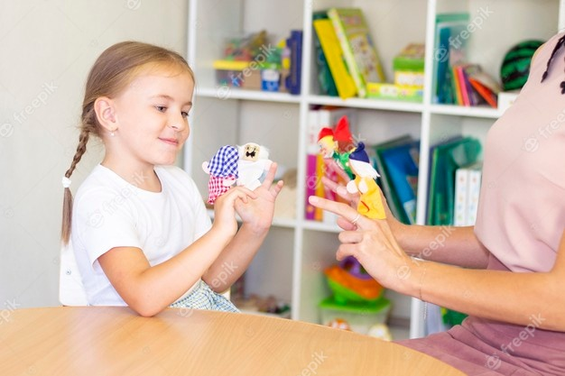

Fonte: Freepik

#### 1.1.1.3 Psicodrama

Psicodrama Infantil: é utilizado para entender os sentimentos e crenças mais profundos do paciente. Utiliza-se a encenação, onde a criança dá voz a suas emoções. Durante o psicodrama, os papéis dos personagens são trocados entre a criança e o terapeuta, praticando a mudança de perspectiva.

Figura 3 - Menino brincando



Fonte: Freepik

#### 1.1.1.4 Jogos

Jogos: tabuleiros, jogo da velha, bolinha de gude, entre outros, contribuem para o raciocínio da criança. Também é possível observar o nível de frustação e competitividade.

Figura 4 - Jogo de tabuleiro



Fonte: Freepik

#### 1.1.1.5 Jogos eletrônicos

Jogos eletrônicos: a utilização de jogos eletrônicos voltados para a educação e manutenção da saúde têm se mostrado efetivo nos últimos anos. É comprovado que a prática desses jogos diminui sintomas de depressão e ansiedade. Os mais utilizados no ambiente terapêutico são os de concentração e aprendizado, RPG e simulação de vida.

Figura 5 - Menino jogando no celular



Fonte: Freepik

# 2 ENTENDENDO O TDAH

O Transtorno de Déficit de Atenção e Hiperatividade (TDAH) trata-se de um transtorno caracterizado por desatenção, inquietação e impulsividade.

Segundo Leme (2022), estudos científicos mostraram que portadores de TDAH têm alterações em suas conexões com o resto do cérebro e na região frontal orbital cerebral. Esta região é responsável por controlar comportamentos, por dar se ao cérebro a capacidade de focar a atenção em algo, também responsável pela memória, organização e planejamento. A alteração presente nesta região cerebral dos portadores de TDAH é no funcionamento do sistema de neurotransmissores (mais comumente dopamina e noradrenalina). Estes neurotransmissores são responsáveis por passar informações entre os neurônios.

É um transtorno neurobiológico que pode ser adquirido de várias formas, uma delas é em relação a genética de modo que, há vários genes de TDAH passados através de predisposição genética, ou seja, um indivíduo pode ter genes de TDAH a partir de seu histórico genético, porém, isto varia de pessoa para pessoa a forma de como estes genes se manifestam. Imaginando a seguinte situação, um casal diagnosticado com TDAH têm maiores chances de ter um filho com o mesmo transtorno, porém, tudo depende de como os genes passados para a criança se manifestarão. Se a situação for oposta, ou seja, supondo que os genes de TDAH do casal não tenham se manifestado, há a possibilidade destes genes passados para a criança se manifestarem criando assim um diagnóstico do transtorno. Partindo deste diagnóstico, o ambiente em que a criança vive tem grande influência em como o transtorno se desenvolverá ao longo de sua vida.

Outras duas formas de adquirir TDAH são durante o período de gestação, a primeira forma refere-se ao consumo de substâncias químicas tais como álcool e nicotina, ou seja, quando uma gestante ingere ambos, a região frontal orbital do cérebro da criança sofre alterações, consequentemente, a tendência desta criança ter hiperatividade e desatenção é maior. Porém, estudos que concretizam este fato ainda está em andamento, portanto, sua precisão ainda está sendo analisada.

A última forma de adquirir este transtorno durante o período de gestação é na seguinte situação em que a gestante possui o transtorno e acaba tendo descuidos no momento do parto ou até mesmo durante a gravidez.

Além destas formas de adquirir o transtorno, segundo o site Medical Técnica (2017-2019), também há níveis diferentes dele, podendo variar de grau leve, moderado e grave, dependendo da intensidade dos sintomas. Começando pelo grau leve, trata-se de um predomínio de desatenção. O grau moderado trata-se de um predomínio de hiperatividade e impulsividade que pode gerar agressividade e inquietação. Por fim, o grau mais grave trata-se de uma junção de ambos os predomínios citados.

Segundo Leme (2022), o TDAH não tem idade específica de surgimento, porém, é um transtorno reconhecido inicialmente na infância. Os sintomas tornam-se evidentes problemas durante o dia a dia, e principalmente no ambiente escolar, desde muito jovens, geralmente enquanto ainda estão no período de alfabetização. A partir desta fase, pode acompanhar a criança na adolescência, onde seus sintomas passam a ficar em um nível mais elevado e evidente, principalmente a partir do ensino médio. Por fim, acompanhará a mesma durante a vida adulta.

Quando se pensa em TDAH, como dito, inicialmente desenvolve-se na infância e, consequente, traz muitas dificuldades em vários aspectos. Um dos ambientes mais comuns no qual crianças com TDAH enfrentam dificuldades é a escola. Segundo Tannock (2016), o cérebro de portadores deste transtorno tem uma velocidade lenta e processamento. Com isto, a criança apresenta um ritmo de aprendizado diferente das outras. O processamento lento do cérebro desencadeia déficit de habilidade fonológica, que se trata do ato de a criança confundir sons quando ouviu por falta de atenção, dificuldades na escrita e interpretação de textos. Mesmo a escola sendo o ambiente onde as crianças mais convivem com estes tipos de dificuldades, as mesmas também estão presentes em outros ambientes do cotidiano. Segundo Silva (2016), tarefas simples podem ser muito mais rápidas de serem executadas por outras crianças comparado ao tempo em que crianças com TDAH levam a mais para executá-las. Pequenos barulhos são motivos de distração, facilmente objetos são perdidos e infelizmente, não há uma noção de tempo diferentemente das outras crianças. Portanto, serve de auxílio o uso de lembretes mais visuais possíveis para que a criança consiga fazer tudo o que deve fazer e que isto, de certa forma, traga mais organização e precisão para o processamento de seu cérebro.

Em relação a aprendizagem, há um conjunto de hábitos e atividades que podem melhorar o aprendizado de crianças com TDAH. Todos os estímulos para uma melhor aprendizagem surgem propriamente em casa. O ato de criar rotinas, deixar lembretes de forma mais visível possível para as crianças, manter um ambiente organizado etc. Segundo Petermann (2019), também é importante que a criança tenha uma boa relação familiar, principalmente com seus pais, pois a mesma é fundamental para o desenvolvimento cognitivo. Uma boa prática em relação a isso é que os pais façam atividades escolares com seus filhos, obviamente mantendo organização neste quesito, assim, fica mais fácil de sanar dúvidas e aumentar o desenvolvimento cognitivo. Segundo Estrela (2022), as atividades lúdicas também têm sido indispensáveis no processo de aprendizagem em crianças, principalmente naquelas com TDAH. As atividades lúdicas consistem em auxiliar a aprendizagem através de jogos e brinquedos, proporcionando o desenvolvimento da oralidade, intelecto, pensamento lógico, atenção, concentração e criatividade, além de aprimorar habilidades. Pensando em portadores deste transtorno, as atividades lúdicas estimulantes trarão todos estes aprendizados de forma satisfatória e divertida. Desta forma, a probabilidade de uma criança com TDAH adquirir tais habilidade citadas através de atividades lúdicas de forma muito mais fácil e rápida é muito maior do que utilizando metodologias tradicionais.

Levando em conta estes aspectos de desenvolvimento, este projeto visa dar suporte a crianças com TDAH justamente de forma lúdica. A proposta consiste em um jogo em forma de aplicativo que contará com uma dinâmica que visará desenvolver suas habilidades motoras, raciocínio lógico, habilidades cognitivas, contando com personagens que estimularão o usuário a ter uma boa alimentação e também trará a possibilidade do mesmo expressar suas emoções.

O resultado final é que crianças desenvolvam tudo o que foi citado anteriormente desfrutando de um ambiente divertido e tecnológico.

# 3 METODOLOGIA UTILIZADA

De acordo com o site Significados (2022), metodologia é onde se estuda os melhores métodos para praticar em uma determinada área, para ter melhor eficácia. Com o objetivo de analisar as características dos vários métodos indispensáveis tais como: avaliar capacidades, limitações e criticar os pressupostos quanto sua utilização. Este projeto se utilizou de pesquisa de campo e pesquisa web gráfica, como procedimentos metodológicos.

## 3.1 LEVANTAMENTO DE INFORMAÇÕES

Foi realizada uma pesquisa de campo por meio de formulários online no qual 14 pessoas foram entrevistadas através de 37 questões. Seguem as informações coletadas.

Gráfico: 1 Índice da faixa etária dos 5 á 12 anos

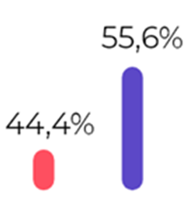

Fonte: PsicoKids

Gráfico de idades: 55,6% público de 8 a 12 anos, e 44,4% do público de 5 a 8 anos.

Foi notado que a maioria do público entrevistado tem a faixa etária de 8 a 12 anos.

Gráfico: 2 Índice de crianças que possuem rotina

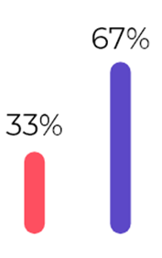

Fonte: PsicoKids

Boa parte dos pais que responderam, mencionaram que necessitam de auxílio com a rotina de seus filhos, não só por questões de organização, mas também para a aquisição de hábitos. 33% dos responsáveis que responderam ao formulário afirmaram que a criança possui rotina, porém é agitada e ela se esquece das tarefas com facilidade. 67% dos responsáveis afirmaram que a criança possui uma rotina tranquila.

Gráfico: 3 Dificuldade de dialogar com criança

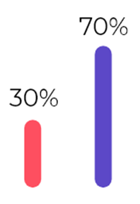

Fonte: PsicoKids

Dados do gráfico "Dificuldade com diálogo": 70% têm dificuldade com diálogo 30% não tem dificuldades com diálogos Uma grande parte do público mencionou a dificuldade de dialogar com seus filhos por motivos de tempo e idade. Nesta questão, o aplicativo buscará entender os sentimentos das crianças e gerará um relatório que promova a ciência dos responsáveis sobre estes e assim, facilite o diálogo entre ambos.

Gráfico: 4 Índice de aprovação e rejeição do aplicativo

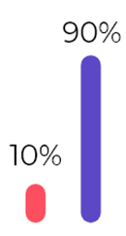

Fonte: PsicoKids

90% Aderiram à ideia de receber suporte do aplicativo.

10% Não aderiu devido ser um recurso tecnológico.

## 3.2 DIFICULDADES ENCONTRADAS

Muitos responsáveis mostraram dificuldades com crianças através das pesquisas, em relação a diálogo, devido a idade ou até mesmo ligado ao TDAH, muitos responsáveis têm dificuldades em auxiliar seus filhos no desenvolvimento de sua coordenação motora, suas habilidades cognitivas e também suas competências socioemocionais, além da dificuldade no auxílio dos mesmos. Muitos tem suas rotinas de trabalho corridas, isso dificulta o acompanhamento do progresso diário das crianças, não só nas habilidades citadas, mas também na área escolar. Também foram obtidas dificuldades em questões de organização das tarefas diárias e pouco em relação a proposta do projeto que será um recurso tecnológico para os usuários.

## 3.3 RESPOSTA E SOLUÇÃO DE SOFTWARE

Pensando principalmente em crianças com Transtorno de déficit de atenção e hiperatividade, o projeto PsicoKids foi criado para ajudar as crianças a desenvolver suas habilidades socioemocionais e cognitivas promovendo a saúde mental de uma forma divertida, além de auxiliar seus responsáveis. O software deste projeto foi pensado para proporcionar um jogo com obstáculos que fará com que a criança trabalhe sua coordenação motora, além dos personagens que serão desbloqueados quando o mesmo atingir um certo nível e as estimularão a ter uma alimentação saudável. Isto fará com que a criança crie habilidades cognitivas e desenvolva ainda mais as que já tem, além de proporcionar uma experiência de objetividade, dedicação, autonomia, esforço, criatividade, comunicação, colaboração, proatividade, pensamento crítico e perseverança. Pensando em saúde mental, haverá uma avaliação socioemocional onde a criança poderá expressar o que sente diariamente. Seus responsáveis terão uma área exclusiva onde terão relatórios do progresso da criança em relação ao jogo, avaliando suas competências socioemocionais e sobre as emoções que as mesmas expressaram.

# 4 ENGENHARIA DE SOFTWARE

Segundo o blog Orientu (2020), a Engenharia de Software é voltada para o desenvolvimento de programas e de softwares computacionais. Isso envolve criar, planejar, testar e fazer manutenção do projeto e ferramenta. A parte de software é a “parte lógica” do computador, isso é, todos os programas instalados e o sistema operacional. Desta forma, o engenheiro de software é responsável por planejar, monitorar e avaliar a qualidade do projeto além de ter as soluções de problemas computacionais para diversos cenários.

Engenheiros de software desenvolvem tudo pensando na produtividade e no alto desempenho de áreas do destino dos sistemas. Este tipo de profissão está envolvido com todo tipo de aplicação como jogos de computadores, aplicativos de celulares e sistemas específicos, como os que são destinados aos setores de medicina e bancários.

## 4.1 ESCOPO

Segundo o site Significados (2022), um escopo é algo que se pretende atingir, é possível associá-lo a conclusão de um projeto.

### 4.1.1 Escopo do produto

Escopo do produto é o conjunto de características que descrevem o resultado do projeto (o produto acabado). Ou seja, é entender quais são as expectativas do cliente em relação ao produto e levantar as suas características para entregar de acordo com o esperado.

Usuário: Crianças com TDAH.

Partes interessadas: Pais que solicitaram suporte através de pesquisas e crianças sem TDAH.

Produto: Aplicativo.

Escopo do produto: Layout do aplicativo, cores e suas representatividades, jogo contendo obstáculos e avaliação socioemocional.

### **4.1.2 Escopo do projeto**

Escopo de projeto é o detalhamento de todo o trabalho necessário para entregar o produto final dentro das expectativas do cliente. Se o escopo do produto é entender as características que o produto deve ter, escopo de projeto é mapear o trabalho necessário para construir essas características no produto resultante do projeto.

Escopo do projeto: Projetamento dos jogos e níveis, uso de linguagens para a criação de front-end e back-end, divisão de tarefas, recursos de layout incluindo representatividades das cores.

## 4.2 REQUISITOS DE SISTEMAS

Segundo o site VocePergunta (2021), os requisitos do sistema são declarações articuladas de forma clara sobre o que um sistema deve ser capaz de fazer para satisfazer as necessidades.

### **4.2.1 Requisitos Funcionais**

Em engenharia de software, um requisito funcional define uma função de um sistema de software ou seu componente. O requisito funcional representa o que o software faz, em termos de tarefas e serviços.

Requisitos funcionais (RF):

**[RF001]** O sistema deve cadastrar o responsável pela criança.

**[RF002]** O sistema deve fazer o login do responsável após o mesmo ter feito o cadastro no site.

**[RF003]** O sistema deve criar um relatório de desenvolvimento socioemocional da criança de acordo com suas escolhas.

**[RF004]** O sistema deve apresentar ao responsável um relatório de desenvolvimento em relação ao progresso da criança.

**[RF005]** O responsável pela criança pode consultar seus dados no sistema.

**[RF006]** O sistema deve conter troca de usuários.

**[RF007]** O sistema deve requisitar a senha que o responsável utilizou para cadastro no site para acessar as configurações e relatórios.

**[RF008]** O jogo deve conter controles que funcionem através de touch e teclado.

**[RF009]** O jogo deve conter garrafas de água, que funcionem como itens coletáveis.

**[RF010]** O jogo deve conter uma loja no qual o usuário possa desbloquear novos personagens com as garrafas de água.

**[RF011]** O jogo deve conter inimigos.

**[RF012]** O jogo deve conter obstáculos.

**[RF013]** O jogo deve conter sistema de armazenamento de itens coletáveis e fases.

**[RF014]** O jogo deve conter uma barra de vida que, ao jogar tomar dano, tal barra diminui.

### **4.2.2 Não funcionais**

Requisitos não-funcionais são os requisitos relacionados ao uso da aplicação em termos de desempenho, usabilidade, confiabilidade, segurança, disponibilidade, manutenibilidade e tecnologias envolvidas.

Requisitos não funcionais (RNF):

**[RNF001]** O sistema deve utilizar como plataforma de desenvolvimento a IDE Construct.

**[RNF002]** O sistema deve ser desenvolvido em linguagem HTML5 e PHP.

**[RNF003]** A metodologia ágil utilizada deve ser o Scrum.

**[RNF004]** A criança não poderá acessar as configurações e relatórios.

### **4.2.3 Requisitos de dados**

Segundo o site AcessibleDataSoluctions (2017), os requisitos compõem o conjunto de necessidades estabelecido pelo cliente/usuário que define a estrutura e o comportamento do software que está sendo desenvolvido, podemos citar: os processos, os dados que se espera serem gerados, as restrições operacionais, as pessoas que irão utilizar o software e todas estes recursos.

Requisitos de dados (RD):

**[RD001]** Um recurso orientado pelo usuário: "O usuário deve ser capaz de incluir dados da criança e não ter um número limite de perfis cadastrados."

**[RD002]** Uma propriedade do sistema: "Deve haver um formulário de login e limites quanto aos direitos do usuário."

**[RD003]** Uma restrição de aplicativo: "Todo código deve incluir captura de erros."

### **4.2.4 Requisitos de segurança**

Segundo o site SoftwareSeguro (2012), os requisitos de segurança de software são o conjunto de necessidades de segurança que o software deve atender, sendo tais necessidades influenciadas fortemente pela política de segurança da organização, e compreendendo aspectos funcionais e não-funcionais.

Requisitos de segurança (RS):

**[RS001]** o sistema deve atender às normas legais, como padrões, leis etc.

**[RS002]** o sistema deve conter sistema de login que utiliza e-mail e senha.

**[RS003]** o sistema deve conter sistema de cadastro que utiliza nome do responsável, e-mail e senha.

### **4.2.5 Requisitos de layout**

Segundo o site MundoDevOps (2020), o layout trata-se da parte de design do produto, de um software no caso. É como o usuário enxerga o app e a maneira que você, enquanto idealizador da solução mobile, se relaciona com o seu público e estabelece uma hierarquia sobre aquilo que considera mais importante para que ele acesse.

Requisitos de layout (RL):

**[RL001]** O layout deve obedecer a regra de harmonia das cores.

**[RL002]** O layout deve ser visualmente intuitivo.

**[RL003]** O Layout vai seguir as normas de UI/UX.

## 4.3 ESTRUTURA ANALÍTICA DO PROJETO (EAP)

Segundo o site Euax (2018), Estrutura Analítica do Projeto (EAP), é uma subdivisão hierárquica do trabalho do projeto em partes menores, mas facilmente gerenciáveis.

Seu objetivo é organizar o que deve ser feito para produzir as entregas do projeto. Um estudo de viabilidade, como o próprio nome já diz, visa trazer resultados teóricos antes de realmente iniciar o projeto. É a qualidade do que é viável e tem fortes probabilidades de se realizar do modo planejado ou de se concretizar por reunir todas as circunstâncias necessárias. Neste projeto, o estudo de viabilidade será aplicado em questões de recursos viáveis que estão incluídos dentro do planejamento do projeto, como por exemplo, histórias e um site. Todos estes citados têm fortes probabilidades de se concretizarem, tudo dependerá dos próximos prazos. Até então, os recursos mais viáveis e que contém todas as circunstâncias necessárias é o jogo, que será o recurso principal do projeto, a área dos pais, personagens e telas de recursos cumprindo todos os requisitos de sistema.

Gráfico: 5 Estrutura Analítica do Projeto (EAP)

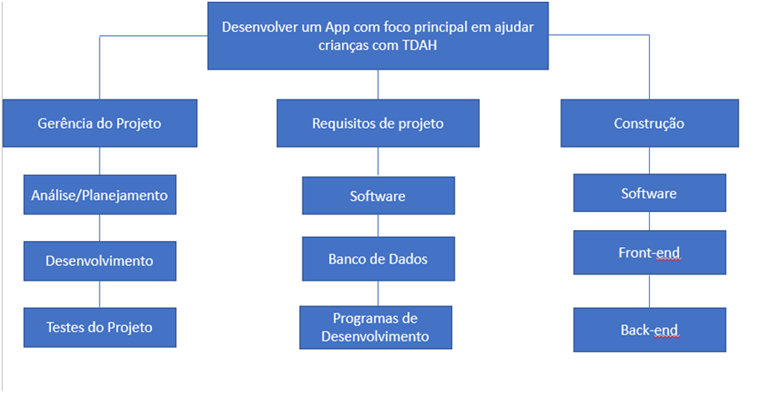

Fonte: PsicoKids

## 4.4 METODOLOGIA ÁGIL DE DESENVOLVIMENTO UTILIZADA

Segundo o site TOTVS (2021), a metodologia ágil é o que gerência as atitudes da empresa, de todos os segmentos e tamanhos, em busca de melhores resultados e aumentar a sua produtividade.

SCRUM Segundo o blog IEBSchool (2019), baseia-se numa estrutura de desenvolvimento incremental, ou seja, qualquer ciclo de desenvolvimento do produto ou serviço se desenrola em “pequenos” projetos divididos em diferentes etapas: análise, desenvolvimento e testes. Na fase de desenvolvimento, encontramos o que é conhecido como interações de processo ou *Sprint*, isto é, entregas regulares e parciais do produto final.

Essa metodologia permite projetos complexos que exigem flexibilidade e velocidade essencial para executar os resultados. A estratégia será voltada para a gestão e padronização de erros que possam ocorrer em desenvolvimentos excessivamente longos, através de reuniões frequentes para garantir o cumprimento dos objetivos estabelecidos.

As reuniões são o pilar fundamental da metodologia, onde diferenciamos entre: planejamento de reuniões, diário, revisão e retrospectiva, o mais importante de todos, já que é feito depois de terminar um sprint para refletir e propor melhorias no progresso do projeto. Os principais aspectos para do Scrum são: inovação, flexibilidade, competitividade e produtividade.

## 4.5 MATRIZ DE ATIVIDADES E RESPONSABILIDADES

Segundo o blog FIA (2020), a Matriz RACI é uma das principais ferramentas de gestão para definir as responsabilidades dentro de uma equipe. Através de quatro funções diferentes, ela permite a montagem de tabelas e gráficos que atribuem clareza sobre o papel de cada pessoa em um determinado projeto.

Figura 6: Responsabilidade

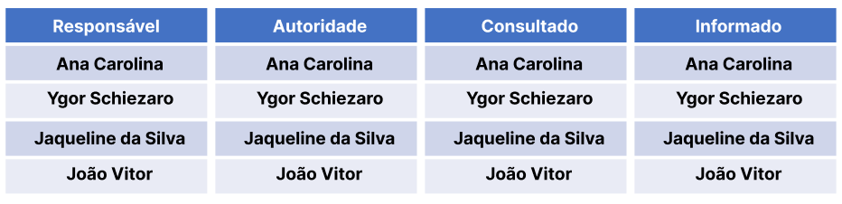

Fonte: PsicoKids

## 4.6 GRÁFICO DE GANTT

Segundo o blog Nomus (2022), um gráfico de Gannt, também conhecido como diagrama de Gantt, é uma ferramenta de cronograma visual de um projeto e serve até mesmo para programar uma produção, ajudando a avaliar os prazos de entrega e recursos críticos.

Gráfico: 6 Atividades

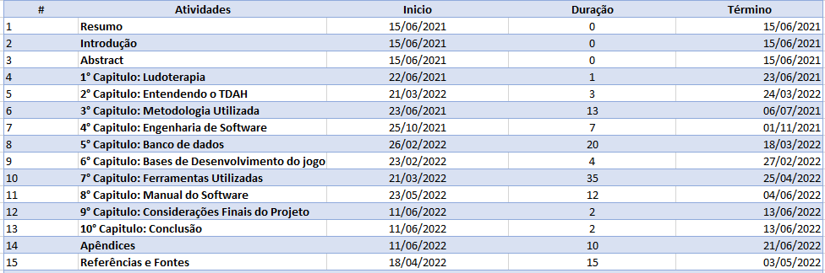

Fonte: PsicoKids

Gráfico: 7 Duração das atividades

Fonte: PsicoKids

## 4.7 DIAGRAMAS DE LINGUAGEM DE MODELAGEM UNIFICADA (UML)

Segundo o site Lucidchart (2021), os diagramas UML tem a função de estabelecer uma comunicação visual com o sistema. Visa que o usuário e todos que queiram entender o funcionamento do sistema compreendam o através de imagens (diagramas).

### **4.7.1 Diagrama de caso de uso**

Segundo Vieira (2015), o diagrama de caso de uso representa como os casos de uso interagem entre si no sistema e com os usuários, ou seja, como as funcionalidades se relacionarão uma com as outras e como serão utilizadas pelo usuário durante o uso do sistema.

Gráfico: 8 Diagrama de caso de uso

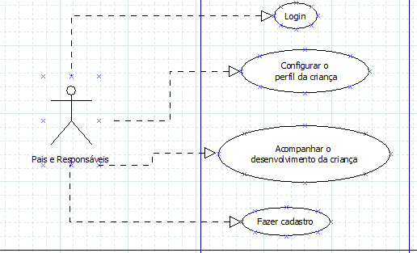

Fonte: PsicoKids

Gráfico: 9 Acesso da criança

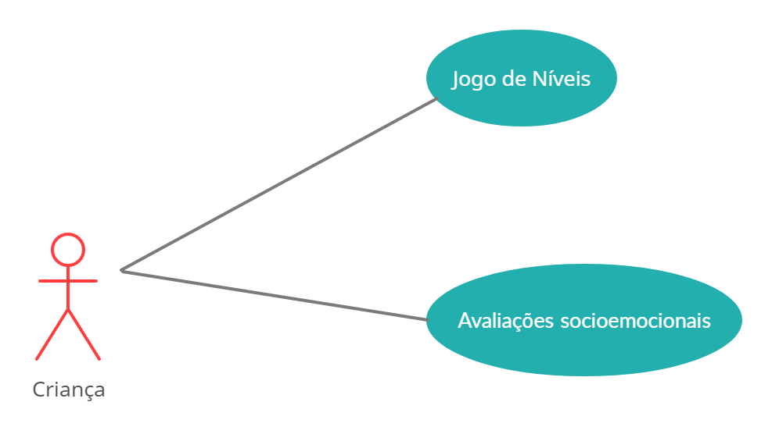

Fonte: PsicoKids

### **4.7.2 Diagrama de classes**

Segundo o site Devmedia (2017), diagrama de classes é uma representação concreta utilizada na área da programação para descrever a estrutura de um sistema, apresentando suas classes, atributos, operações e as relações entre os objetos.

Gráfico: 10 Diagrama de classes

Fonte: PsicoKids

### **4.7.3 Diagrama de atividades**

Segundo o site Lucidchart (2021), um diagrama de atividades representa um fluxo de relações externas, ou seja, de gerente a cliente, por exemplo.

Gráfico: 11 Diagrama de atividades

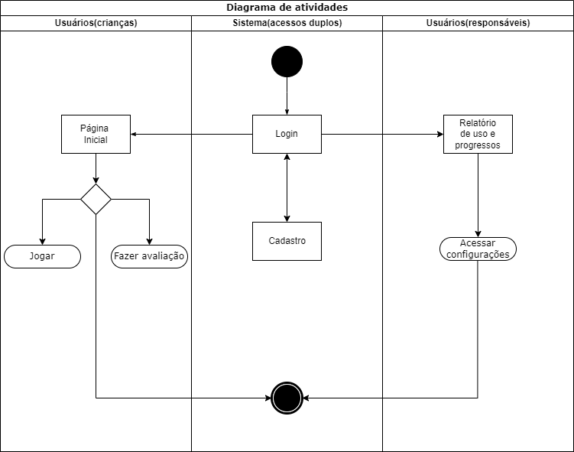

Fonte: PsicoKids

### **4.7.4 Diagrama de sequência**

Segundo Ventura (2018), o diagrama de sequência tem como finalidade uniformizar uma comunicação, seja para “esboçar” ideias, mostrando como uma funcionalidade ocorre, tal finalidade é direcionada a profissionais de um mesmo nível técnico (integrantes de um grupo de trabalho).

Gráfico: 12 Diagrama para gerar novo cadastro

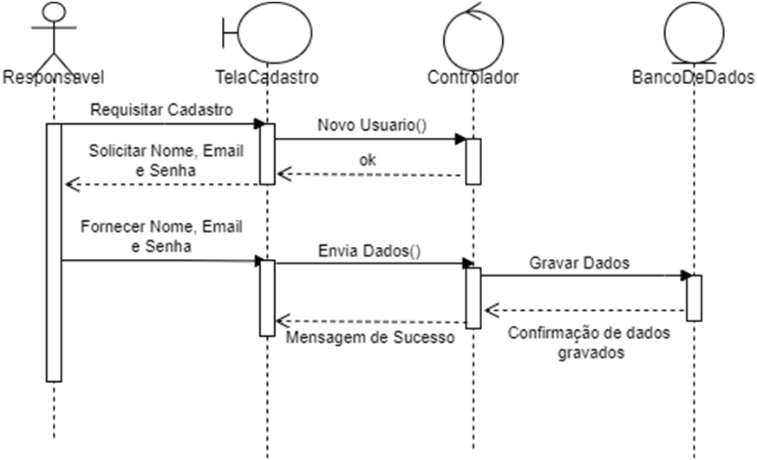

Fonte: PsicoKids

# 5 BANCO DE DADOS

Um banco de dados é uma coleção estruturada e organizada de dados, que normalmente são armazenados eletronicamente em um sistema de computador. Geralmente é controlado por um sistema de gerenciamento de banco de dados (DBMS), permitindo que os dados possam ser acessados, gerenciados e recuperados com facilidade. A modelagem ocorre por meio de linhas e colunas em uma série de tabelas para tornar o processamento e a consulta eficientes.

Segundo o site Skyone.Solutions (2020), os principais sistemas de gerenciamento de banco de dados são: Oracle Database, SQL Server, MySQL, PostgreSQL e FirebirdBD.

## 5.1 MODELAGEM CONCEITUAL

De acordo com o site luis.blog (2022), a modelagem conceitual foca na melhor filtração de ideias, não conta com o banco de dados em si, porém, são como as estruturas serão criadas para armazenar os dados. Na modelagem, o cliente deve estar envolvido para que possa fazer um levantamento de dados, a fim de chegar na realidade do ambiente do cliente.

### **5.1.1** Modelo Entidade Relacionamento **(MER)**

Segundo o site devmedia.com (2011), o Modelo Entidade Relacionamento (MER), foi criado pelo Peter Pin-Shan Chen em 1976, a fim de que facilitar a projeção do banco de dados, permitindo a representação das estruturas. As suas maiores vantagens são: flexibilidade, adaptabilidade, simplicidade e objetividade.

Gráfico: 13 Modelo entidade relacionamento

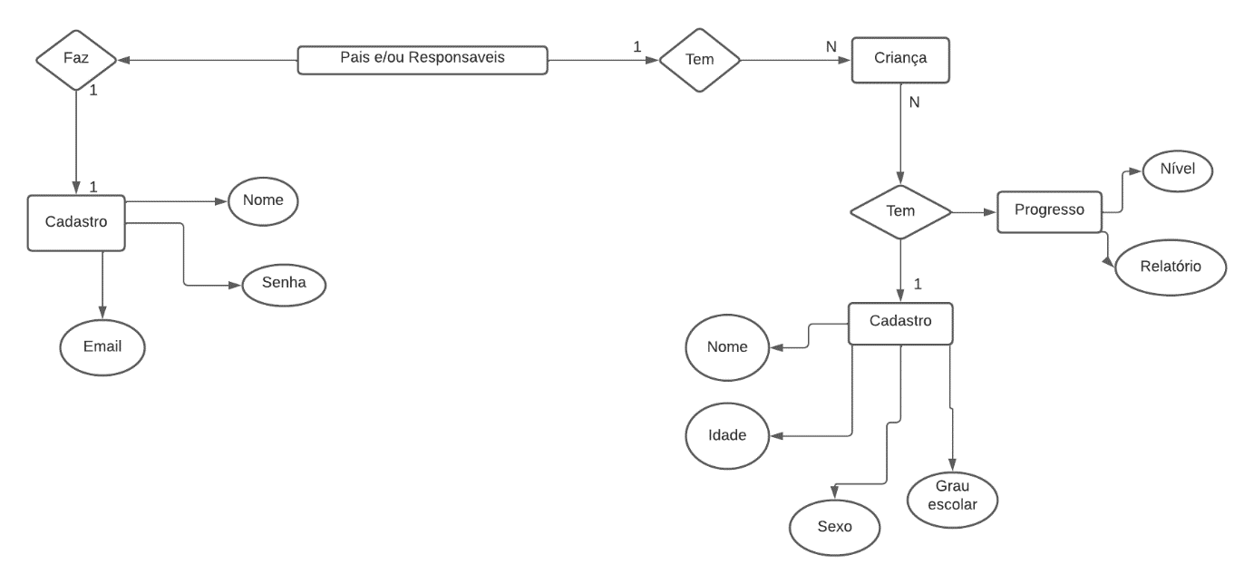

Fonte: PsicoKids

## 5.2 MODELAGEM LÓGICA

De acordo com o site Erwin (2022), a modelagem lógica de dados é um dos três tipos (ou estágios) de modelagem de dados, juntamente com a modelagem conceitual e física. Às vezes referida como modelagem de informações, a modelagem lógica é a segunda dessas etapas. Ela ajuda as organizações a desenvolver uma compreensão visual das informações que devem processar para concluir com sucesso tarefas específicas ou processos de negócios. Inclui definir os atributos próprios, chaves primárias, chaves estrangeiras, cardinalidade de relacionamento e descrever entidades e classes.

### **5.2.1 Diagrama Entidade Relacionamento (DER)**

De acordo com site Lucidchart (2022), um diagrama entidade relacionamento (DER) é um tipo de fluxograma que ilustra como “entidades”, objetos ou conceitos, se relacionam entre si dentro de um sistema. Esses diagramas são mais utilizados para projetar ou depurar bancos de dados relacionais nas áreas de engenharia de software, sistemas de informações empresariais, educação e pesquisa.

Gráfico: 14 Diagrama entidade relacionamento

Fonte: PsicoKids

## 5.3 NORMALIZAÇÃO

De acordo com o site Microsoft (2022), normalização é o processo de organização de dados em um banco de dados. Isso inclui a criação de tabelas e o estabelecimento de relações entre essas tabelas de acordo com as regras projetadas para proteger os dados e tornar o banco de dados mais flexível, eliminando a redundância e a dependência inconsistente.

A normalização ocorreu neste projeto através da eliminação de dados inconsistentes ou repetitivos, passando pelos processos de primeira, segunda, terceira e quarta forma normal, a fim de tornar o banco de dados livre de redundâncias, evitando o desperdício de espaço em armazenamento e trazendo mais agilidade para os processos dentro da aplicação, além de organizar e facilitar futuras manutenções.

## 5.4 MODELAGEM FÍSICA

De acordo com os sites Devmedia (2022), a modelagem física, como o próprio nome diz, é o processo de criação de um modelo físico de um banco de dados, que descreve por meio de uma linguagem como será feito o armazenamento no banco. É nesta fase que fazemos a escolha de um SGBD (Sistema Gerenciador de Banco de Dados), que atua como um sistema de gerenciamento de dados, possibilitando que você guarde, elimine, altere e/ou consulte seus dados.

A linguagem de programação padrão utilizada para modelar um banco em um SGBD é o SQL (Structured Query Language). É por meio dela que criamos tabelas, colunas, índices, permissões, consultas de dados, etc. Assim, podemos “conversar” com o nosso banco de dados. A linguagem SQL é organizada em seis subconjuntos, sendo eles:

* DQL - Linguagem de Consulta de Dados;
* DML - Linguagem de Manipulação de Dados;
* DDL - Linguagem de Definição de Dados;
* DCL - Linguagem de Controle de Dados;
* DTL - Linguagem de Transação de Dados.

# 6 BASES DE DESENVOLVIMENTO DE JOGO

Este projeto consiste em um jogo em forma de aplicativo que tem como objetivo principal ajudar crianças com Transtorno de Déficit de Atenção (TDAH) na construção da concentração sustentada, que consiste em manter o foco em algo repetitivo e contínuo sem distrações, também na construção da Atenção Seletiva, que consiste em selecionar onde quer que o cérebro direcione seu foco. Por fim, a dinâmica do jogo também ajudará a desenvolver suas habilidades motoras, raciocínio lógico, habilidades cognitivas, contará com personagens que estimularão o usuário a ter uma boa alimentação e trará a possibilidade de o mesmo expressar suas emoções.

Toda a proposta do jogo visa trazer como resultado uma melhor aprendizagem escolar, mais facilidade ao expressar sentimentos e equilíbrio dentre a habilidades que serão desenvolvidas, pois a grande dificuldade é conseguir obter toda esta desenvoltura cognitiva sem causar oscilações de atenção. A principal metodologia aplicada a este projeto será a ludoterapia, que consiste no desenvolvimento cognitivo e emocional com o ato de brincar.

## 6.1 PERSONAGENS

Todos os personagens do jogo possuem características próprias e habilidades de se expressar e se locomover, além de expressão faciais. Personagens: três maçãs, uma melancia, uma laranja, uma banana, cavalo, porco e um mercador.

As seguintes frutas foram escolhidas como personagens do jogo, pensando em estimular os usuários a ter uma boa alimentação. Segundo o site TookMed (2022), a ingestão destas frutas durante a noite estimula crianças com TDAH a dormirem, ajudando a reduzir a inquietação.

Personagem principal: Jobs(maça), é o protagonista de toda a história do jogo, mora em uma linda macieira em um pomar junto com os seus irmãos (Turing, Lovelace) e é o mais novo entre eles.

Sua característica principal é de ser a maça mais inteligente entre os irmãos. Possui pernas e braços pequenos.

Personagens secundários:

* Turing: é o irmão de Jobs e irmão gêmeo de Lovelace. Suas características principais é a de ser o mais preguiçoso, dorminhoco e o mais alto entre suas irmãs.
* Lovelace: é a irmã de Jobs e irmã gêmea de Turing. Suas características principais é a de ser a mais brava, zangada e tem altura média entre seus irmãos.
* Towards: é uma melancia, com braços e pernas. Towards tem uma personalidade alegre e divertida.
* Hopper: é uma laranja que também possui características físicas como as outras frutas. Hopper tem uma personalidade que transmite coragem.
* Cloe: é uma banana que também possui características físicas como as outras frutas. Cloe tem uma personalidade que transmite calma e sabedoria.
* Os vilões do jogo são: cavalo e porcos.

Tais vilões foram escolhidos porque ambos se alimentam de frutas, e servirão como obstáculos no decorrer do jogo.

* Mercador: tem 55 anos, 1,73 de altura, veste camisa listrada, calça jeans, botas, tem um físico forte e barba em sua face. Tem um hortifruti no centro da cidade e uma fazenda que tem um grande pomar com diversas árvores frutíferas.

O mercador foi escolhido para fazer parte do enredo do jogo.

Os nomes dos personagens foram escolhidos por terem grande representatividade no mundo da computação. Ambos os nomes podem despertar curiosidade nos usuários em saber quem foram estas pessoas. Os desenvolvedores do projeto também pensaram em atribuir estes nomes aos personagens como forma de agradecimento por todos os recursos de tecnologia para o desenvolvimento deste projeto, que há hoje graças a estes grandes nomes.

Figura 7: Personagens

Fonte: PsicoKids

## 6.2 CORES

Segundo Johan Wolfgang Von Goethe (2009), o criador da teoria das cores, pontos de vista e percepção de tons, pode ser diferente para cada pessoa, mas a sensação que as cores transmitem são as mesmas, por exemplo o amarelo, vermelho e o laranja provocam excitação e dinamismo já o azul e o roxo transmite tranquilidade. As cores no mundo infantil são essenciais para o desenvolvimento das capacidades cognitivas e motoras, além do auxílio no raciocínio, na fala e na audição.

Você já percebeu que os desenhos das crianças apresentam várias cores e como é difícil encontrar um desenho monocromático? Isto acontece porque as crianças também utilizam as cores para explorar o mundo e expressar suas emoções.

A paleta de cores do layout do aplicativo foi pensada para propor modernidade. Ambas as cores escolhidas trazem seus significados. Os tons de roxo chamarão a atenção das crianças e aumentarão sua concentração. O tom de azul escolhido aumentará a criatividade e deixará o ambiente do aplicativo mais relaxante visualmente. É uma cor muito interessante para tentar manter a criança menos agitada. E por fim, o tom alaranjado escolhido será utilizado na medida certa, ativará o hormônio ocitocina (hormônio da felicidade). Este tom também estimula a memória e o pensamento crítico das crianças. Por fim, assim como o azul, os tons verdes também tornarão o ambiente do app mais relaxante, além disso, está cor simboliza abundância e pode contribuir para uma melhor saúde em crianças.

## 6.3 CENÁRIOS

Pomar, cidade, hortifrut e por fim, a fase final será uma repassagem por todas estas fases, em sequência, seguindo do hortifrúti até o pomar. Estes cenários foram escolhidos, por serem relacionados aos personagens definidos, tendo suas representatividades para crianças com TDAH e com seus nomes influentes.

Figura 8: Cenários

Fonte: PsicoKids

## 6.4 ENREDO

Este projeto conta a história de 3 maçãs que viviam em um lindo pomar, onde certo dia, um mercador buscava boas frutas para vender em seu hortifrúti. Ao buscar as frutas no pomar, deparou-se com uma bela macieira, automaticamente colheu muitas maçãs daquele pé, entre as maçãs colhidas, estavam Jobs, e Gates. Depois da colheita, levou todas as frutas para seu caminhão, fechou as portas do veículo e seguiu sua viagem até seu hortifrúti, deixando várias marcas de pneu no solo por onde passou.

Jobs e encontrava solitária longe de seus irmãos que foram colhidos pelo mercador. A partir disto, Jobs decidiu começar sua jornada em busca de resgatá-los. Iniciou sua jornada se libertando da macieira, e começou a seguir o rastro do caminhão, ao decorrer da jornada, se deparou com vários obstáculos no pomar, incluindo vários vilões. Após passar os obstáculos do pomar, chegou até a cidade, onde continuou seguindo os rastros do caminhão. Jobs também teve que passar por muitos outros tipos de obstáculos na cidade, por fim, durante todo transtorno, deparou-se com o caminhão estacionado em frente a hortifrúti. Após ver o veículo, entrou imediatamente no comércio procurando por seus irmãos por todos os lados.

Até que os encontrou. Após serem resgatados, fizeram o mesmo caminho, de volta para o pomar. Saindo do hortifrúti, passaram pela cidade novamente e, finalmente chegaram ao pomar.

Resumindo, o jogo terá 4 fases e recompensas (garrafas de água), no decorrer dos obstáculos. As garrafas poderão ser juntadas para comprar/desbloquear novos personagens. A primeira fase será o pomar, que terá os seguintes obstáculos: plantas e animais. A segunda fase será a cidade, onde terá os obstáculos: placas, cones e veículos em geral. A terceira fase será uma quitanda, que terá como obstáculos: cesto e carrinhos de compras e placas de piso molhado. E por fim, a fase final será uma repassagem por todas estas fases, em sequência, seguindo do hortifrúti até o pomar.

## 6.5 SOM

Os sons em jogo são de extrema importância e possuem várias funções, de acordo com Collins (2010). Em alguns games é quase impossível jogar sem som, pois diversos sinais do jogo são passados através dos sons. Principalmente em jogos infantis, os sons têm um grande papel de entreter as crianças, criando uma maior interação e fazendo com que as crianças desenvolvam habilidades motoras, identificando os sons e seguindo instruções ou respostas que as ajuda a criar estratégias para passar de uma determinada fase, por exemplo.

O jogo contará com os seguintes sons: personagens correndo, clique do usuário nos componentes, personagens pulando sobre os inimigos, ao pegar as recompensas, desconto da recompensa, no momento em que os personagens morrerem, ao clicar no perfil de um personagem.

## 6.6 CLIMA

Na fase do pomar, o clima será de um dia ensolarado, com o céu azul e nuvens brancas. Já na fase da cidade, o clima será nublado com o céu fechado por nuvens cinzas. De acordo, com um estudo publicado no Journal of Affective Disorders (2016), a luz do sol realmente afeta e influencia na saúde mental e emocional. A quantidade de tempo em que recebe-se a luz do sol entre o nascer e pôr dele, é a única variável climática que realmente atinge o emocional do ser humano. Com as crianças não é diferente, as crianças se sentem mais animadas, motivadas e a luz acaba fazendo com as crianças prestem mais atenção as coisas a sua volta.

# 7 FERRAMENTAS UTILIZADAS

Para o desenvolvimento deste projeto foram utilizadas diferentes ferramentas, que contém diversas funcionalidades e recursos distintos, complementando e construindo cada parte do software, auxiliando tanto na interface e programação, quanto no gerenciamento e gestão do projeto.

## 7.1 ASEPRITE

Ferramenta utilizada para criação de personagens e cenários.

De acordo com os sites Aseprite (2022) e impacta (2022), Aseprite é um software voltado especificamente para pixel art, sendo uma das opções mais recomendadas quando se fala no assunto.

O programa dispõe de todos os recursos necessários para a criação de pixel art. Com uma interface simples, que permite conferir os quadros anteriores e seguintes ao que o usuário está trabalhando, além de funções como a exportação de folhas completas e arquivos .gif, por exemplo. Neste projeto, o Aseprite foi utilizado no desenvolvimento do design dos cenários, personagens, obstáculos e aplicativo.

Figura 9 ASprite

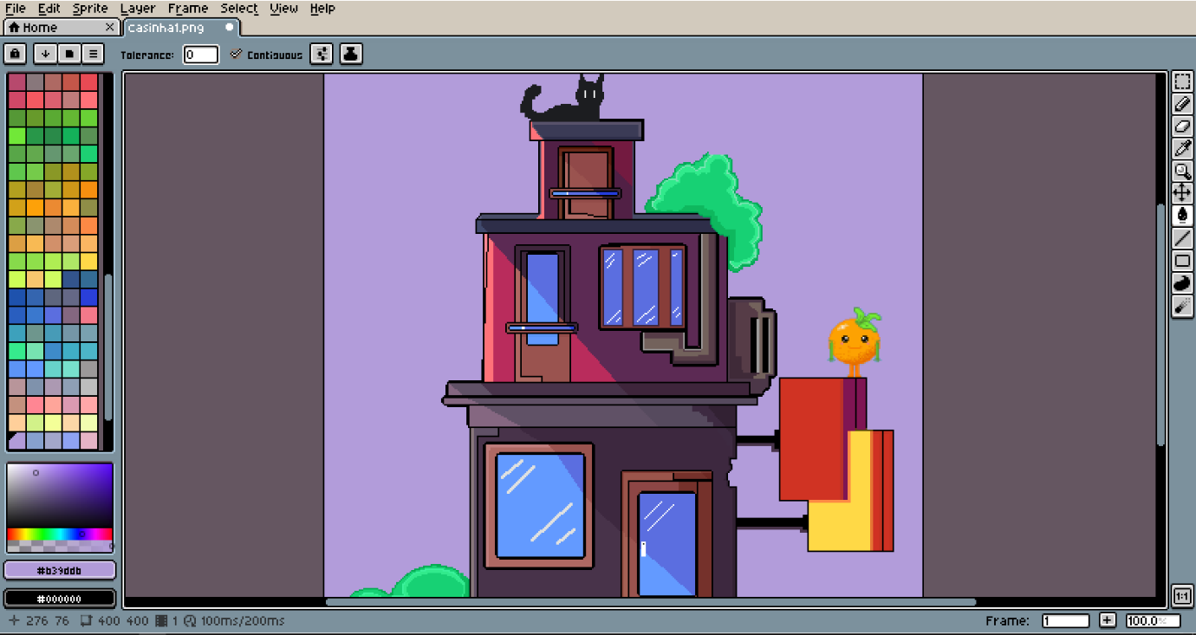

Fonte: Psicokids

## 7.2 FIGMA

Utilizado para design e prototipagem de aplicações.

De acordo com o site digitalhouse (2021), o Figma é uma ferramenta de UI/UX online e desktop gratuita, feita para criar, colaborar, prototipar e inspecionar. Ele funciona 100% online sendo uma aplicação web, salvando automaticamente seus projetos na nuvem.

A ferramenta possui gerenciamento de projetos, de times e permissões de acesso para um trabalho, assim você pode determinar quem pode administrar, editar ou visualizar qualquer projeto. Contém também uma ferramenta de vetorização diferentes de seus concorrentes, onde os vetores não possuem uma direção e os pontos de um podem se conectar com mais de uma linha ao mesmo tempo e cada projeto permite a criação de diversas artboards simultâneas.

O Figma foi utilizado neste projeto na criação da interface do aplicativo.

Figura 10: Figma

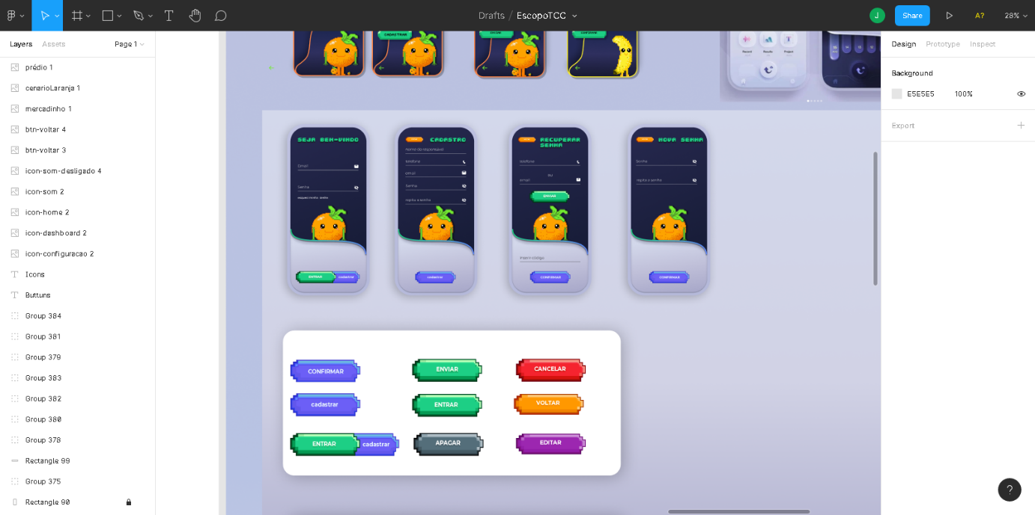

Fonte: PsicoKids

## 7.3 NOTION

Utilizado para organizar, planejar e gerenciar documentos da forma que você desejar.

De acordo com site canaltech (2022), o Notion (Android l iOS l Web l Desktop) é um aplicativo focado na organização de tarefas. Com um funcionamento bastante parecido com o Trello, a plataforma é ideal para uso pessoal e para o gerenciamento de equipes, já que permite criar notas e arquivos colaborativos. Com a ferramenta é possível criar tabelas, quadros de trabalho, listas, calendários, linhas do tempo e outros, além da ampla personalização que o programa oferece. Também é possível inserir imagens com o ícone de paisagem, bem como mencionar pessoas adicionadas ao arquivo, outras páginas e datas.

Neste Projeto, a ferramenta foi utilizada para o gerenciamento de tarefas e armazenamento de arquivos.

Figura 11: Notion

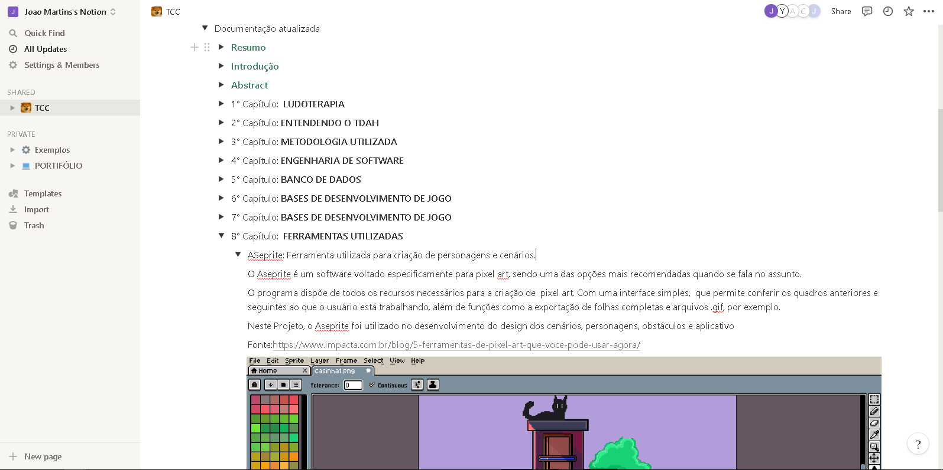

Fonte: PsicoKids

## 7.4 CONSTRUCT

Utilizado para criação de aplicativos.

De acordo com o site producaodejogos (2022), Construct (conhecido como game engine) é um software desenvolvido para a criação de jogos digitas em 2D, baseado em HTML5. Desenvolve para Web, Wii U, IOS, Android, Windows Phone 8, BlackBerry 10, Windows, MacOS X, Linux, Firefox Marketplace, Tizen, Facebook, Chrome Web Store e Amazon AppStore.

Com o software é possível arrastar, soltar e redimensionar todos os objetos e efeitos visuais aplicados, bem como mudar suas propriedades diretamente na tela, sem necessidade de escrever linhas de código. Há também um editor de imagens integrado para fazer ajustes rápidos em gráficos, um sistema fácil para criar eventos e recurso para adicionar comportamentos (behaviors) a objetos. Usa Javascript como linguagem padrão para criação de plug-ins e comportamentos.

Neste projeto, o Construct foi utilizado para o desenvolvimento de algumas telas e o jogo.

Figura 12: Construct

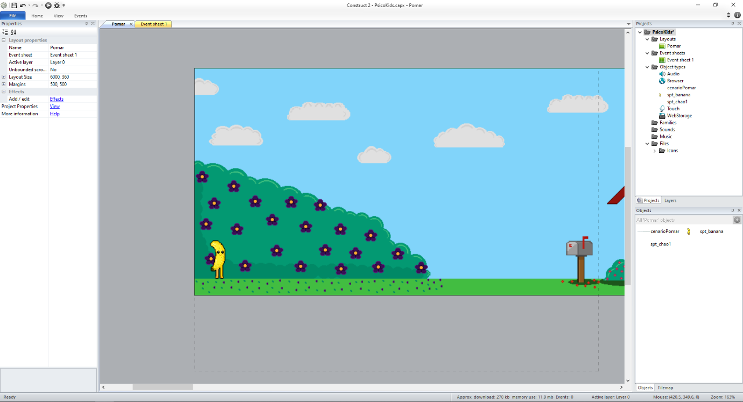

Fonte: PsicoKids

## 7.5 GIT

Utilizado para controle de versão de arquivos.

De acordo com o site Atlassian (2022), o Git é um sistema de controle de versão de código aberto, desenvolvido em 2005, por Linus Torvalds. A ferramenta registra qualquer alteração feita no código e a armazena, facilitando a regressão a versões anteriores, caso necessário, além de auxiliar o compartilhamento de projeto com terceiros.

Em comparação com seus concorrentes, como CVS ou Subversion, o Git ganha destaque em seu desempenho e flexibilidade. Isso porque seus algoritmos possuem um vasto conhecimento de padrões de acesso e atributos comuns de árvores de arquivos de código-fonte reais. No quesito segurança, a ferramenta conta com um algoritmo de hash de criptografia conhecido como SHA-1, protegendo o código de ações maliciosas.

Neste projeto, o Git foi utilizado para repositório e backup de arquivos referentes ao projeto como um todo.

Figura 13: Git

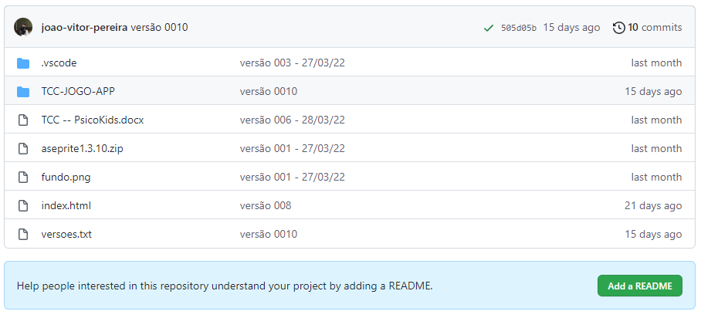

Fonte: PsicoKids

# 8 MANUAL DO SOFTWARE

O manual do software é um capítulo que tem por objetivo ajudar os usuários a entender como o software funciona e como utilizá-lo, visando a explicação de cada elemento do software, também oferece grande auxílio para identificar e resolver alguns problemas que o usuário pode encontrar durante uso do software.

## 8.1 BOTÕES GERAIS

Figura 14: Botões gerais

Fonte: PsicoKids

## 8.2 TELAS DO APLICATIVO

Figura 15: Telas do aplicativo

Fonte: PsicoKids

## 8.3 TELAS DO SITE

Figura 16: Telas do site

Fonte: PsicoKids

# 9 CONSIDERAÇÕES DE PROJETO FINAIS

A proposta principal do projeto foi de ajudar crianças com alguns transtornos mentais como ansiedade, depressão e transtorno de déficit de atenção (TDAH) com suas rotinas incluindo a realização de tarefas, o desenvolvimento cognitivo das mesmas, coordenação motora, raciocínio lógico e por fim, no desenvolvimento de habilidades socioemocionais. Foram feitas pesquisas de campo, para averiguar a opinião do público e necessidade de tais soluções que um software poderia promover. Inclusive, muitos profissionais da área de psicologia foram consultados e aprovaram a ideia. 90% do público aprovou a proposta do software e demonstrou interesse nas funcionalidades, incluindo a busca por tais funcionalidades apresentadas para seus filhos. Com o resultado desta pesquisa, pudemos perceber o quão importante e necessário é cuidar da saúde mental das crianças e estar sempre de olho em como tal público enxerga as coisas e interage com outras crianças e adultos. Muitas vezes, damos muito mais importância aos cuidados de saúde mental de adolescentes, adultos e idosos, assim, esquecendo da saúde mental infantil.

Com o decorrer do desenvolvimento do software, foi necessário optar por trabalhar com apenas um transtorno mental. Para a escolha do mesmo, entre os três citados, foi feita uma pesquisa para verificar qual dos três transtornos é o mais presente no público-alvo, sendo este transtorno, o TDAH.

A partir da definição do transtorno que de fato iriamos trabalhar, passamos a falar com responsáveis de crianças que convivem com TDAH por meio de redes sociais e até mesmo pessoalmente, apresentando a ideia do software, e tirando dúvidas sobre o transtorno e como ele afeta o dia a dia de cada criança.

Com todas as dificuldades vistas que transtorno promove, o desenvolvimento prático do software foi iniciado, desde pesquisas para a escolha da paleta de cores do layout ao desenvolvimento deste, considerando como as cores influenciam o lado emocional das crianças, chegando a parte onde a produção do cenário e os personagens do jogo foi iniciado. Como citado em seus devidos tópicos no capítulo de Bases de desenvolvimento do jogo, todas as cores, o modelo do layout, o clima do cenário, os personagens e o enredo foram pensados para promover não só a saúde mental infantil, mas também a física, com modernidade, divertimento e estímulos.

Mesmo com todas as dificuldades que enfrentamos, nosso projeto felizmente cumpriu o principal objetivo do que foi proposto ao público entrevistado. Infelizmente não foi possível implementar tudo o que foi planejado, incluindo as atividades, cronogramas e lembretes para dar suporte a organização de rotina de crianças, porém conseguimos atingir nosso principal objetivo de trazer um jogo com obstáculos que ajudará crianças a desenvolver coordenação motora, desenvolver seu cérebro cognitivo, pensando de forma lógica no momento de passar por uma fase difícil do jogo, e assim aprimorar tais habilidades.

# CONCLUSÃO

Nosso projeto, eventualmente iniciou-se com uma equipe de 6 pessoas e várias ideias de projetos diferentes. Todos da equipe se reuniram por rede social e expuseram suas ideias de temas para a realização de um software. A ideia escolhida inicialmente, tratava-se de um jogo para ajudar crianças com transtornos mentais de forma bem geral. Foram feitas pesquisas individuais sobre vários transtornos mentais, de forma conceitual e aplicada ao público-alvo(crianças). Assim, tais pesquisas passaram pela análise de profissionais da área de psicologia, gerando feedbacks que ajudariam a equipe a compreender melhor os transtornos mentais e a escolher a metodologia correta para a implementação do projeto. Feito as pesquisas, passamos a seguir o roteiro dado por nossa orientadora de projeto, partindo para as entrevistas com o público, incluindo não só profissionais de áreas ligadas a saúde mental infantil, mas também pais e responsáveis.

Com o decorrer do tempo e do surgimento de novas tarefas dadas por nossa orientadora, um integrante da equipe trancou o curso por motivos pessoais, outra integrante passou a faltar nas reuniões em que as tarefas e pesquisas eram divididas e elaboradas. Eventualmente, tal integrante também trancou o curso e ocorreu o mesmo com outro integrante da equipe, por motivos pessoais. Por fim, o grupo permaneceu por grande parte do desenvolvimento teórico do projeto com 3 pessoas. No fim do ano de 2021, com a volta às aulas presenciais, houve a entrada de outro integrante na equipe, por fim formando uma equipe de 4 pessoas.

O desenvolvimento das tarefas teóricas (capítulos da documentação) passaram a ser divididos para 2 pessoas, dividindo o grupo na metade onde cada dupla fazia um capítulo. Tal divisão foi implementada desde o 5° capítulo até o 7° capítulo. Desta forma, o grupo sempre se deu bem em todos os quesitos e não houve a necessidade da escolha de um líder, já que a equipe em um todo sempre tomava as decisões de forma conjunta e com todos de acordo.

E finalmente, chegou o momento de começar a desenvolver a parte prática do projeto, momento em que toda a equipe colocou a mão na massa. Tais funcionalidades exigiram autonomia de cada integrante, envolvendo a aprendizagem de novas ferramentas e até da aquisição de novas habilidades. O grupo inicialmente teve de aprender a desenhar em pixel art e a utilizar a ferramenta correta para a realização dos personagens, cenários e outras funcionalidades do software, como botões, tela de pause, escopo de layout etc. Com pequenas partes prontas do jogo, metade da equipe passou a desenvolver o jogo e o layout do aplicativo, enquanto um integrante da equipe desenvolvia o site vitrine do projeto, organizava a documentação e os slides para a apresentação e o outro integrante ficou com a tarefa de desenvolver o banco de dados do sistema.

Com o passar do tempo, surgiram dificuldades no desenvolvimento do software, principalmente com a ferramenta utilizada, sendo o Construct 2. O grupo teve de lidar com falhas da própria ferramenta, o que acarretou o atraso da realização de funcionalidades, também com o fato de que a ferramenta impossibilita a união de dois projetos diferentes, no caso, o layout e o jogo estavam sendo desenvolvidos de forma separada e seriam unidos em um mesmo projeto.

A equipe também enfrentou dificuldades em fazer a comunicação da codificação (back end) com a ferramenta construct através do plugin Ajax, propriamente da ferramenta. A partir de tal dificuldade, com o prazo de entrega do projeto chegando, foi necessário mudar grande parte do modelo inicial do software, todo o sistema de cadastro e consulta do usuário teve de ser modificado de app para uma aplicação web, deixando de ser desenvolvido na plataforma Construct. Durante a execução do back end para o novo modelo web, também houveram algumas dificuldades e infelizmente não foi seguido um padrão de codificação para a execução do mesmo. Porém, no fim, o sistema web deu certo, tanto a parte lógica quanto o front end foram implementados com sucesso.

Mesmo com todas as dificuldades que a equipe teve, causando a eliminação da implementação de algumas funcionalidades, devido ao tempo, foi possível adquirir muito aprendizado com tal experiência, não apenas hard skills (habilidades técnicas), mas também soft skills (habilidades comportamentais). Com o decorrer do desenvolvimento do software, cada integrante teve a oportunidade de aprender a interagir com os outros de forma paciente e respeitosa ao lidar com os problemas encontrados e agindo com empatia diante das dificuldades. Claramente o grupo inteiro adquiriu habilidades técnicas principalmente pela necessidade de ter de aprender novas ferramentas e métodos para a implementação do software, sendo habilidades que ficam fora da grade de aprendizagem que o curso disponibiliza.

Enfim, o projeto em sua parte final, oferece um site vitrine para que as pessoas conheçam o software, demonstrando a principal proposta do jogo, um outro site feito propriamente para que os responsáveis pelas crianças que utilizam o jogo façam seus cadastros no sistema, alterem e consultem seus dados. Por fim, o projeto oferece a funcionalidade principal que é o jogo, sendo uma plataforma individual, tendo uma tela de login para identificar o jogador(criança), armazenando a fase no qual o mesmo se encontra e a quantidade de itens coletáveis(garrafas) que o mesmo possui. Dando seguimento, após a tela de login, há uma tela inicial onde o jogador pode escolher jogar a(s) fase(s) desbloqueada(s) ou desbloquear a(s) próxima(s) fase(s).

Mesmo que a equipe não tenha conseguido implementar tudo, nosso objetivo daqui para a frente é de aprimorar o projeto caso haja interesses externos no mesmo.

# REFERÊNCIAS

MOREIRA, Márcia. TDAH E O COTIDIANO ESCOLAR: UM DESAFIO DA EDUCAÇÃO ATUAL. [S. l.], 1 ago. 2019. Disponível em: <https://www.nucleodoconhecimento.com.br/educacao/tdah-e-o-cotidiano>. Acesso em: 15 ago. 2021.

DAVID , Simão. Areas da engenharia de software saiba tudo sobre carreira. [S. l.], 15 nov. 2021. Disponível em: <https://ead.pucpr.br/blog/areas-engenharia-de-software>. Acesso em: 10 fev. 2022.

SILVA, Alexandre. Escopo de projeto. [S. l.], 2 mar. 2019. Disponível em: [https://brainly.com.br/tarefa/21013738#:~:text=O escopo do produto é o que se,apresentar%2C tais como%3A definições%2C especificações%2C medidas e cores](https://brainly.com.br/tarefa/21013738#:~:text=O%20escopo%20do%20produto%20%C3%A9%20o%20que%20se,apresentar%2C%20tais%20como%3A%20defini%C3%A7%C3%B5es%2C%20especifica%C3%A7%C3%B5es%2C%20medidas%20e%20cores). Acesso em: 10 fev. 2022.

OLIVEIRA, Caio. Definindo o seu aplicativo: o que são requisitos funcionais e não funcionais?. [S. l.], 10 out. 2018. Disponível em: [https://www.weloveapps.com.br/aplicativos/definindo-o-seu-aplicativo-o-que-sao-requisitos-funcionais-e-nao-funcionais/#:~:text=Um requisito funcional define-se pela necessidade%2C uma função,de funcionalidades que vão compor o seu aplicativo](https://www.weloveapps.com.br/aplicativos/definindo-o-seu-aplicativo-o-que-sao-requisitos-funcionais-e-nao-funcionais/#:~:text=Um%20requisito%20funcional%20define-se%20pela%20necessidade%2C%20uma%20fun%C3%A7%C3%A3o,de%20funcionalidades%20que%20v%C3%A3o%20compor%20o%20seu%20aplicativo). Acesso em: 14 out. 2021.

OLIVER, Arthur. O que são requisitos de banco de dados [S. l.], 5 dez. 2017. Disponível em: [http://www.accessibledatasolutions.com/databaserequirements.htm#:~:text=A requirement is a specification that informs the,to include a total of each salesperson's sales."](http://www.accessibledatasolutions.com/databaserequirements.htm#:~:text=A%20requirement%20is%20a%20specification%20that%20informs%20the,to%20include%20a%20total%20of%20each%20salesperson%27s%20sales.%22). Acesso em: 14 out. 2021.

BRAZ, Fabricio. Requisitos de Segurança de Software. [S. l.], 29 out. 2012. Disponível em: [http://softwareseguro.blogspot.com/2012/10/requisitos-de-seguranca-de-software.html?m=1#:~:text=Os requisitos de segurança de,aspectos funcionais e não-funcionais](http://softwareseguro.blogspot.com/2012/10/requisitos-de-seguranca-de-software.html?m=1#:~:text=Os%20requisitos%20de%20seguran%C3%A7a%20de,aspectos%20funcionais%20e%20n%C3%A3o-funcionais). Acesso em: 14 out. 2021.

HENRIQUE, Tiago. Layout De Aplicativos: Conheça Seus Principais Elementos. [S. l.], 28 out. 2020. Disponível em: [https://mundodevops.com/blog/layout-de-aplicativos/#:~:text=Layout de aplicativos%3A o que é%3F Também chamado,que considera mais importante para que ele acesse](https://mundodevops.com/blog/layout-de-aplicativos/#:~:text=Layout%20de%20aplicativos%3A%20o%20que%20%C3%A9%3F%20Tamb%C3%A9m%20chamado,que%20considera%20mais%20importante%20para%20que%20ele%20acesse). Acesso em: 14 out. 2021.

SILVA, Andreia. EAP (Estrutura Analítica do Projeto): o que é, como fazer e qual a diferença entre EAP e Cronograma. [S. l.], 11 dez. 2018. Disponível em: <https://www.euax.com.br/2018/12/eap-estrutura-analitica-projeto/>. Acesso em: 14 out. 2021.

TOTVS, Equipe. Metodologia ágil: o que é e como implementar. [S. l.], 12 jul. 2021. Disponível em: [https://www.totvs.com/blog/negocios/metodologia-agil/#:~:text=A metodologia ágil é o,melhorar os níveis de produtividade](https://www.totvs.com/blog/negocios/metodologia-agil/#:~:text=A%20metodologia%20%C3%A1gil%20%C3%A9%20o,melhorar%20os%20n%C3%ADveis%20de%20produtividade). Acesso em: 14 out. 2021.

HENRIQUE, Fabio. Matriz RACI: o que é, benefícios e como utilizar?. [S. l.], 29 jun. 2020. Disponível em: <https://fia.com.br/blog/matriz-raci/>. Acesso em: 14 out. 2021.

HART, Lucid. O que é um diagrama UML?. [S. l.], 17 dez. 2020. Disponível em: [https://www.lucidchart.com/pages/pt/o-que-e-uml#:~:text=De modo geral%2C diagramas UML descrevem o limite%2C,em várias linguagens por meio de diagramas UML](https://www.lucidchart.com/pages/pt/o-que-e-uml#:~:text=De%20modo%20geral%2C%20diagramas%20UML%20descrevem%20o%20limite%2C,em%20v%C3%A1rias%20linguagens%20por%20meio%20de%20diagramas%20UML). Acesso em: 14 fev. 2021.

MELO, Ana. Orientações básicas na elaboração de um diagrama de classes. [S. l.], 10 jan. 2002. Disponível em: [https://www.devmedia.com.br/orientacoes-basicas-na-elaboracao-de-um-diagrama-de-classes/37224#:~:text=Em programação%2C um diagrama de classes é uma,agrupá-los%2C de forma a encontrar suas respectivas classes](https://www.devmedia.com.br/orientacoes-basicas-na-elaboracao-de-um-diagrama-de-classes/37224#:~:text=Em%20programa%C3%A7%C3%A3o%2C%20um%20diagrama%20de%20classes%20%C3%A9%20uma,agrup%C3%A1-los%2C%20de%20forma%20a%20encontrar%20suas%20respectivas%20classes). Acesso em: 14 out. 2021

VENTURA, Plínio. Entendendo o Diagrama de Sequência da UML. [S. l.], 4 out. 2018. Disponível em: [https://www.ateomomento.com.br/diagrama-de-sequencia-uml/#:~:text=Como citamos%2C um diagrama de sequência tem como,uma determinada funcionalidade ocorre%2C como alguma integração ocorre](https://www.ateomomento.com.br/diagrama-de-sequencia-uml/#:~:text=Como%20citamos%2C%20um%20diagrama%20de%20sequ%C3%AAncia%20tem%20como,uma%20determinada%20funcionalidade%20ocorre%2C%20como%20alguma%20integra%C3%A7%C3%A3o%20ocorre). Acesso em: 14 out. 2021.

PIMENTA, Tatiana. Ludoterapia: a psicoterapia através do brincar: A ludoterapia é a psicoterapia voltada para o tratamento psicológico de crianças. A principal ferramenta dessa abordagem é a brincadeira. É através do ato de brincar que o psicólogo tem acesso ao mundo interior da criança e consegue ajudá-la a superar os desafios que a afligem.. [S. l.], 20 nov. 2019. Disponível em: [https://www.vittude.com/blog/ludoterapia/#:~:text=A ludoterapia é a psicoterapia,os desafios que a afligem](https://www.vittude.com/blog/ludoterapia/#:~:text=A%20ludoterapia%20%C3%A9%20a%20psicoterapia,os%20desafios%20que%20a%20afligem) Acesso em: 8 out. 2021.

KIDMAN, Nicole. Mal moderno! Celebridades que sofreram com crises de ansiedade: De Nicole Kidman, confira quem possui transtornos de ansiedade e ataques de pânico. [S. l.], 13 out. 2016. Disponível em: <https://revistamonet.globo.com/Listas/noticia/2016/10/mal-moderno-celebridades-que-sofreram-com-crises-de-ansiedade.html>.  Acesso em: 15 fev. 2022.

BRAFF, Zach. Zach Braff é um ator e diretor americano Leia esta biografia para saber mais sobre seu perfil. [S. l.], 10 mar. 2004. Disponível em <https://pt.celeb-true.com/zach-braff-american-actor-director-read-this-biography-know-more> Acesso em: 15 fev. 2022.

LOWE , Zane. Demi Lovato diz que lida com depressão e ideias suicidas desde os 7 anos: Em entrevista para Zane Lowe ao canal Apple Music, cantora explicou que teve que entender cedo seus altos e baixos e que passou anos "perseguindo a perfeição". [S. l.], 11 set. 2020. Disponível em:  <https://revistaquem.globo.com/QUEM-News/noticia/2020/09/demi-lovato-diz-que-lida-com-depressao-e-ideias-suicidas-desde-os-7-anos.html>.  Acesso em: 15 fev. 2022.

ALMEIDA, Carlos. Governo Paulista lança concurso de desenho sobre meios de transportes para alunos da rede pública. [S. l.], 27 set. 2021. Disponível em: <https://www.vivaabc.com.br/governo-paulista-lanca-concurso-de-desenho-sobre-meios-de-transportes-para-alunos-da-rede-publica/>. Acesso em: 10 jan. 2022.

SITE, Freepik. Aulas de desenvolvimento e fonoaudiologia com uma criança-menina. exercícios de fonoaudiologia e jogos de teatro de dedos. [S. l.], 17 nov. 2020. Disponível em: <https://www.freepik.com/premium-photo/developmental-speech-therapy-classes-with-child-girl-speech-therapy-exercises-finger-theater-games_19543802.htm#query=logopedic&position=10&from_view=keyword>. Acesso em: 14 out. 2021.

SITE, Freepik. Criança fazendo uma sessão de terapia ocupacional Foto gratuita. [S. l.], 17 dez. 2020. Disponível em:  [https://br.freepik.com/fotos-gratis/crianca-fazendo-uma-sessao-de-terapia-ocupacional_18036570.htm#query=psicologo crianca&position=17&from_view=search](https://br.freepik.com/fotos-gratis/crianca-fazendo-uma-sessao-de-terapia-ocupacional_18036570.htm#query=psicologo%20crianca&position=17&from_view=search).  Acesso em: 14 out. 2021.

SITE, Freepik. Posição de figuras brancas e pretas em um tabuleiro de xadrez Foto gratuita. [S. l.], 10 dez. 2018. Disponível em: [https://www.freepik.com/free-photo/white-black-figures-position-chessboard_7101407.htm#query=chess castle&position=8&from_view=keyword](https://www.freepik.com/free-photo/white-black-figures-position-chessboard_7101407.htm#query=chess%20castle&position=8&from_view=keyword). Acesso em: 14 out. 2021.

**APÊNDICE A**

**CÓDIGO DO BANCO DE DADOS**

**APÊNDICE B**

**CÓDIGO DA PROGRAMAÇÃO**

**Tela de login**

**Tela de cadastro**

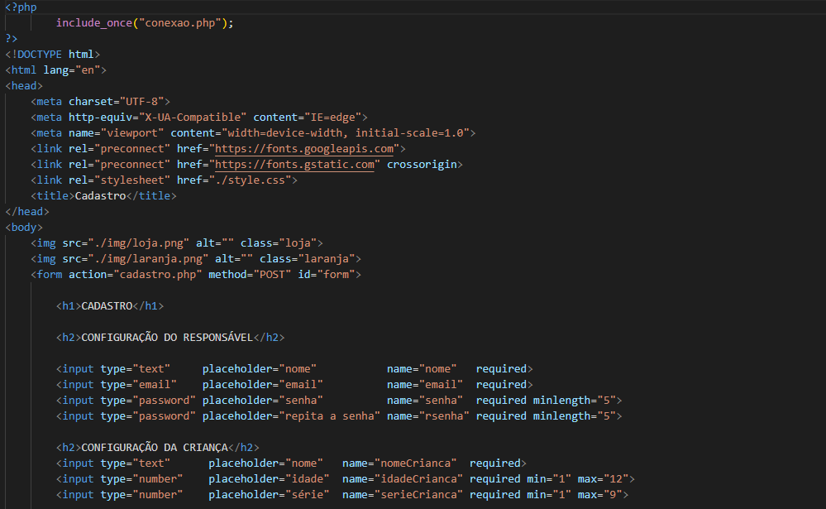

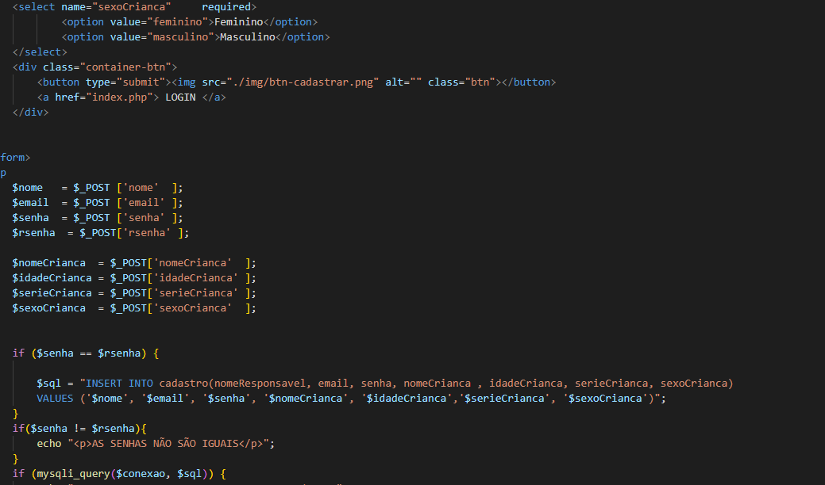

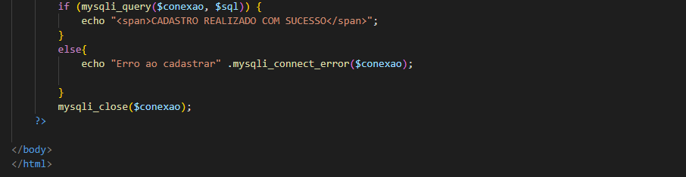

**Tela inicial (index.php)**

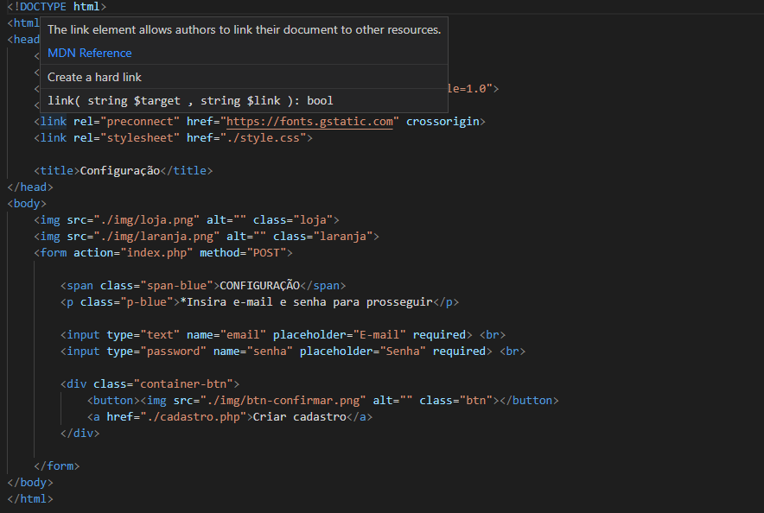

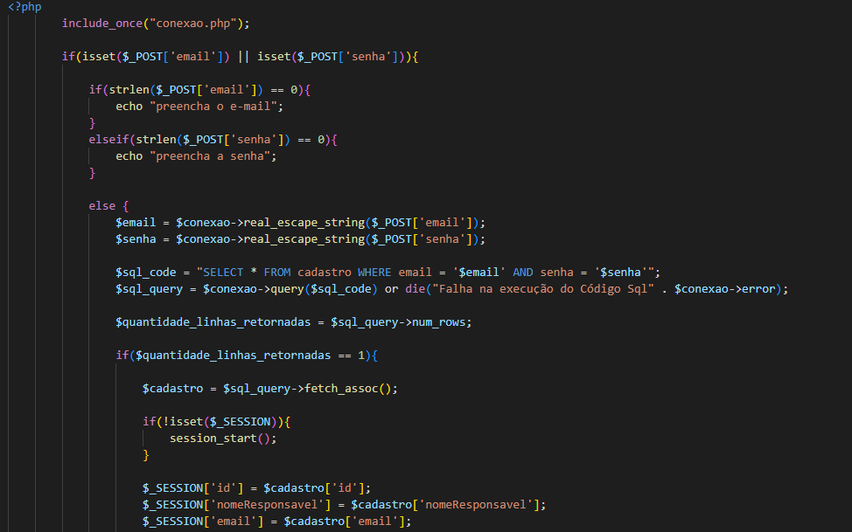

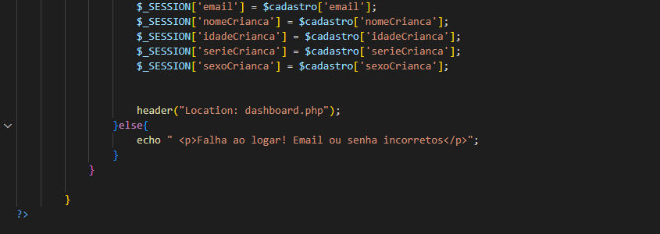

**Tela de consulta de dados**

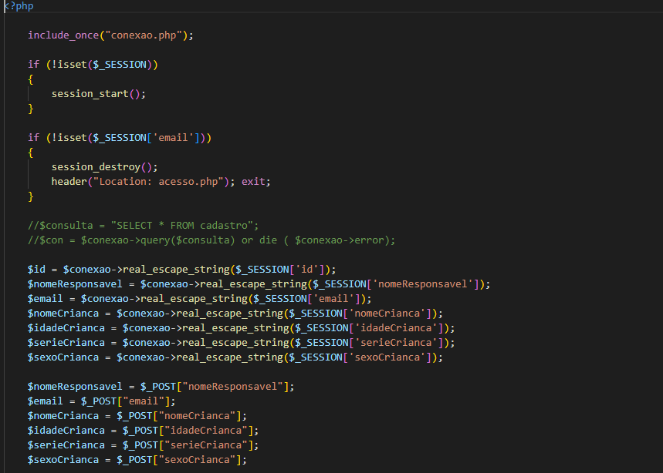

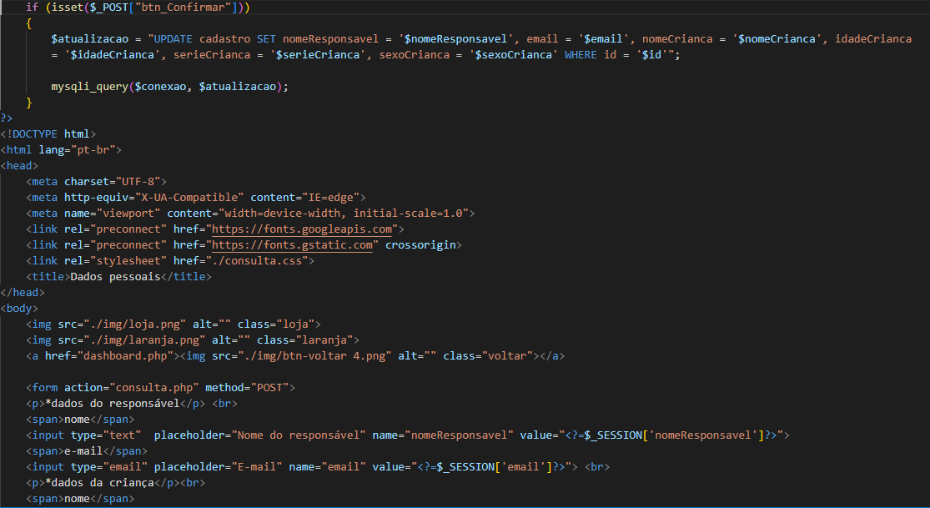

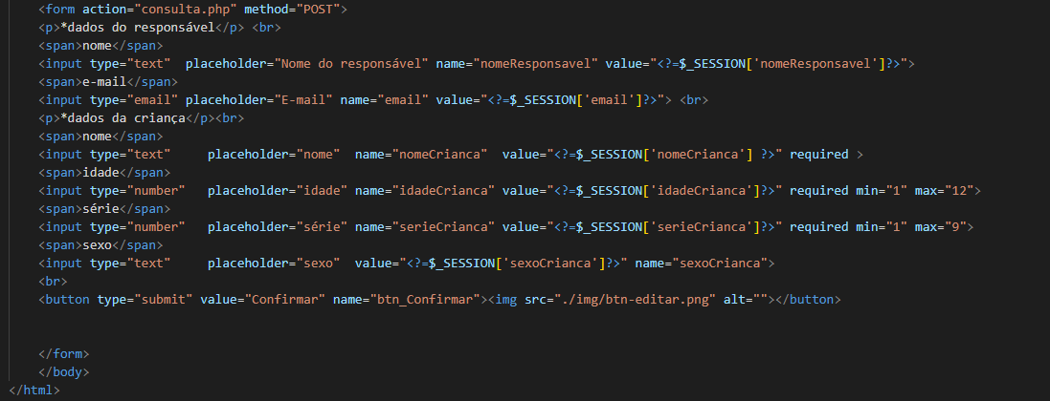

**Tela de dashboard**

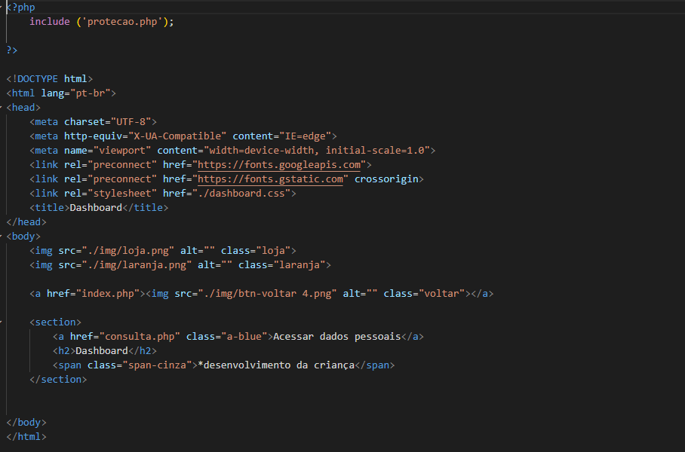

**Proteção de sessões**

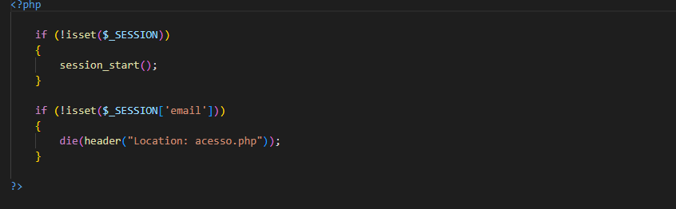

**Sair.php**

